Строение атомов таблицы Менделеева.

Современные представления о строении атомов базируются на теории и принципах квантовой механики. В ней описание состояния частицы и описание её движения принципиально отличается от способа, принятого в классической механике. Законы квантовой механики выражаются в сложной математической форме. Эта теория построена на постулатах противоречащих основам классической механики, электродинамики и законам физики, а зачастую и здравому смыслу. Не будем перечислять недостатки квантовой механики, их очень много. Вначале планетарную модель атома предложил Э. Резерфорд. В центре атома находится положительно заряженное ядро, в котором сосредоточена почти вся масса атома. Вокруг ядра, подобно планетам вокруг Солнца, вращаются отрицательно заряженные электроны. В дальнейшем, развитие нового подхода к этой модели атома, привело к созданию квантовой механики. В квантовой механике описание состояния частицы задаётся вероятностью нахождения её в определённый момент времени в определённой области пространства. Многие физики занимались усовершенствованием планетарной модели атома. Однако принципиальные недостатки этой модели устранить невозможно. Известны принципиально другие модели строения атома. Например, модель, предложенная выдающимся теоретиком Ритцем. Но все они не прижились.
Автор предлагает свою принципиально иную модель строения атомов всей таблицы Менделеева. Зная периодичность свойств химических элементов, творцы квантовой физики предложили схему размещения электронов на орбиталях вокруг ядер так, чтобы по возможности обосновать свойства элементов таблицы. Но причину, почему электроны должны располагаться там, где им предписывают, авторы не могут привести убедительные доводы. Приводимое объяснение, это принцип наименьшей энергии. Но по этому принципу все электроны должны скучиться на орбите вблизи ядра.

Автор считает, что первопричиной свойств элементов служит структура самого ядра атома. От того, какие структурные объединения протонов и нейтронов в ядрах, зависит и характер оболочек из электронов всех атомов таблицы Менделеева. Как же устроены ядра. Существуют несколько теорий моделей ядер. Они позволяют кое- что обосновать. Но всё же большое число опытных данных не могут объяснить. Не будем на них останавливаться для экономии места. Обратим внимание, что при распадах ядер образуются протоны, нейтроны, электроны и различные излучения. Вероятно, что нейтроны, протоны и электроны находятся в самих ядрах, а не образуются в процессе распада ядер. Вследствие очень малого размера ядра, электростатические силы частиц, в составе ядра, достигают величины так называемых ядерных сил и удерживают их в ядре. Подробности об этом, в предыдущей статье. Каждое ядро состоит из нескольких ячеек или кластеров, в состав которых входит определённое количество нейтронов и протонов. Вокруг каждого из кластера или по-другому ячейки образуется оболочка из электронов. Число электронов при этом равно числу протонов в каждом кластере. Электроны представляют собой тороиды. Обоснование этого в предыдущей статье, там же описание и обоснование схем кластеров. Тороиды электронов имеют размер атома. Они занимают всё пространство атома. Они могут менять размер и форму. Тороиды электронов как кольца или обручи охватывают кластеры. Поскольку их размер на несколько порядков больше ядра атома их края на рисунках показаны обрывом. Каждый атом кроме электронов, охватывающих кластеры или ядро, имеет валентные электроны, которые располагаются с внешней стороны ядра и удерживаются ядром электростатическими силами. На отрыв валентных электронов от ядра атома требуется меньше энергии, чем на отрыв остальных электронов. Если последовательно, поочерёдно удалять электроны от атома, то наступает момент когда на отрыв следующего электрона затраты увеличиваются скачком в несколько раз. Это означает, что все валентные электроны удалены. Таким образом, мы можем определить количество валентных электронов имеющихся в атоме любого элемента. Поскольку остальные электроны в виде тороидов охватывают ядра атомов, то на их удаление требуется большая энергия, чем на удаление валентных электронов. Валентные электроны удерживаются электростатическими силами частью ядра. Назовём эту часть ядра ячейкой или кластером. Естественно предположить, что этот кластер является внешней частью ядра. Количество протонов в нём будет равно количеству валентных электронов, чтобы это образование оставалось электрически нейтральным. Количество нейтронов в этом кластере, естественно, должно соответствовать количеству нейтронов в ядре атома устойчивого изотопа химического элемента, у которого столько же протонов.
Если внимательно посмотреть на таблицу, где дана энергия ионизации атомов элементов для всей периодической системы Менделеева, то можно заметить, что энергия ионизации более или менее равномерно увеличивается с каждым удаляемым электроном. Однако в некоторых местах она скачком увеличивается на значительную величину. Можно предположить, что ядра атомов состоять из кластеров, расположенных в один ряд. Тогда, каждый из кластеров будет опоясан электронами в виде тороидов. Количество электронов охватывающих каждый из кластеров, можно определить, посчитав электроны между скачками в таблице ионизации. Естественно предположить, что после удаления электронов с каждого из кластеров, удаление последующего электрона, с начала следующего кластера, энергия ионизации будет увеличиваться скачком. Количество протонов в каждом из кластеров равно количеству электронов опоясывающих каждый из кластеров в виде тороидов. Суммарный заряд каждого из кластеров равен нулю. Количество нейтронов в каждом из кластеров будет соответствовать количеству нейтронов в устойчивом изотопе атома элемента таблицы Менделеева, имеющим столько же протонов. Чаще всего таким элементом оказывается наиболее устойчивый элемент в природе, в частности неон и гелий. Суммарное количество, по отдельности, протонов, нейтронов и электронов в кластерах каждого элемента равно сумме количеству протонов, нейтронов и электронов во всем элементе. Как стыкуются между собой кластеры, описано в предыдущей статье. Придерживаясь этих условий, были нарисованы эскизы схем атомов для всей таблицы элементов Менделеева. На рисунках электроны показаны полосками красного и желтого цвета. Эти два цвета выбраны для спаренных электронов. Их края показаны обрывом.
Ниже приводится таблица ионизации атомов всех элементов. К сожалению, для элементов второй половины таблицы, в настоящее время, не все данные определены. Однако это не мешает заметить общую тенденцию, как изменяется энергия ионизации. И на этой основе предложить эскизы схем строения атомов. В таблице величины ионизации электронов каждого из кластеров выделены разными цветами. Величины ионизации валентных электронов в таблице приведены красным цветом. Цвет, величин ионизации электронов следующего кластера находящегося за кластером с валентными электронами, чёрный. Величины ионизации электронов следующего за ним кластера показаны, синим цветом, потом желтым и следующим за ним коричневым. Величина ионизации последних двух электронов больше других в несколько раз для всех атомов. Это отражено в формуле для последнего кластера.
Предложенный вариант строения атомов элементов не противоречит классическим законам физики и химии. Он позволяет объяснить многие явления известные из опытов. Это будет представлено в следующих статьях. По мере получения новых данных, схемы можно уточнять, изменять или заменять другими.

Автор: Плахута Владимир Васильевич.

Тел. +38 0996072327
+380577457146
E - Mail: vladimirplahuta39@gmail.com

Скайп: plakhuta2

Viber: +38 066 3271938

 |  | ₁Н¹ |  |  |  | ₂Не⁴
 | ₁Н¹ |  |  |  | ₂Не⁴
Рис. 1 | Водород |  |  | Рис. 2 | Гелий
 | 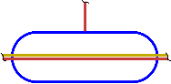 | ₃Li⁷ |  |  | 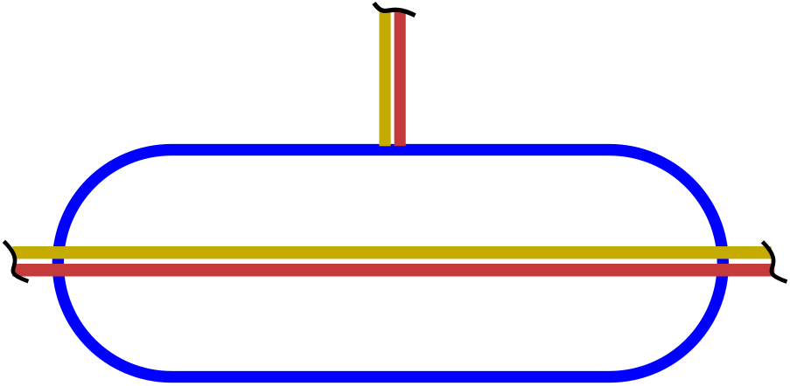 | ₄Ве⁹
 | ₃Li⁷ | ₃Li⁷=₁H³+₂Не⁴ |  |  | ₄Ве⁹ | ₄Ве⁹=₁H² +₁Н³+₂Не⁴
Рис. 3 | Литий |  |  | Рис. 4 | Бериллий
 | 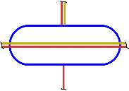 | ₅В¹¹ |  |  | 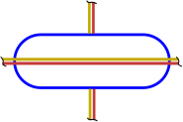 | ₆С¹²
 | ₅В¹¹ | ₅В¹¹=₃Li⁷+₂Не⁴ |  |  | ₆С¹² | ₆С¹²=₄Be⁸+₂Не⁴
Рис. 5 | Бор |  |  | Рис. 6 | Углерод
 | 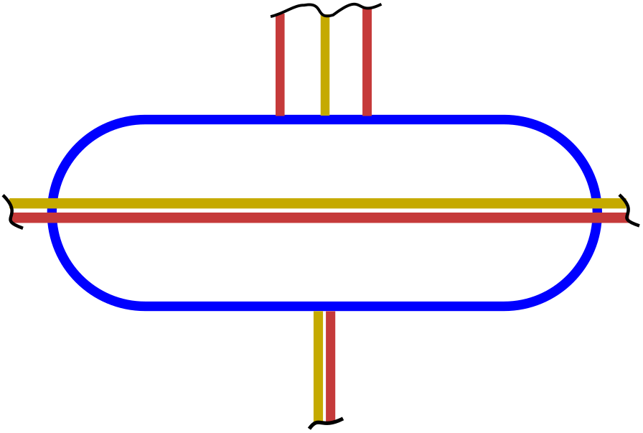 | ₇N¹⁴ |  |  | 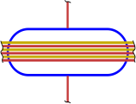 | ₈О¹⁶
 | ₇N¹⁴ | ₇N¹⁴=₁H¹+₄Be⁹ +₂Не⁴ |  |  | ₈О¹⁶ | ₈О¹⁶=₂He⁴+₄Be⁸ +₂Не⁴
Рис. 7 | Азот |  |  | Рис. 8 | Кислород
 | 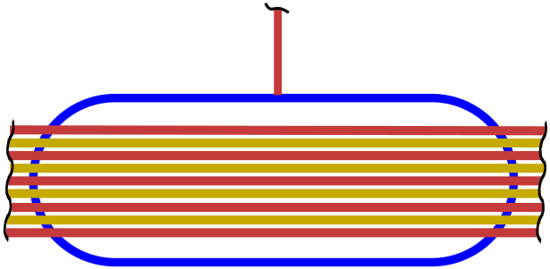 | ₉F¹⁹ |  |  | 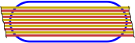 | ₁₀Ne²⁰
 | ₉F¹⁹ | ₉F¹⁹=+₁H²+₆C¹³ +₂Не⁴ |  |  | ₁₀Ne²⁰ | ₁₀Ne²⁰=₈О¹⁶+₂Не⁴
Рис. 9 | Фтор |  |  | Рис. 10 | Неон
 | 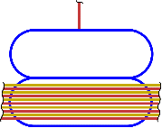 | ₁H² |  |  | 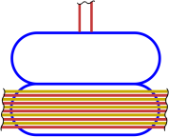 | ₂He⁴
 |  | ₁₀Ne²¹=₈О¹⁷+₂Не⁴ |  |  |  | ₁₀Ne²⁰=₈О¹⁶+₂Не⁴
 | ₁₁Na²³ | ₁₁Na²³=₁₀Ne²¹+₁H² |  |  | ₁₂Mg²⁴ | ₁₂Mg²⁴=₁₀Ne²⁰+₂He⁴
Рис. 11 | Натрий |  |  | Рис. 12 | Магний
 | 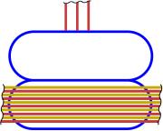 | ₃Li⁷ |  |  | 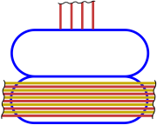 | ₄B⁹
 |  | ₁₀Ne²⁰=₈О¹⁶+₂Не⁴ |  |  |  | ₁₀Ne¹⁹=₈О¹⁵+₂Не⁴
 | ₁₃Al²⁷ | ₁₃Al²⁷=₁₀Ne²⁰+₃Li⁷ |  |  | ₁₄Si²⁸ | ₁₄Si²⁸=₁₀Ne¹⁹+₄B⁹
Рис. 13 | Алюминий |  |  | Рис. 14 | Кремний
 | 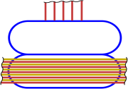 | ₅B¹¹ |  |  | 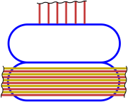 | ₆C¹²
 |  | ₁₀Ne²⁰=₈О¹⁶+₂Не⁴ |  |  |  | ₁₀Ne²⁰=₈О¹⁶+₂Не⁴
 | ₁₅P³¹ | ₁₅P³¹=₁₀Ne²⁰+₅B¹¹ |  |  | ₁₆S³² | ₁₆S³²=₁₀Ne²⁰+₆C¹²
Рис. 15 | Фосфор |  |  | Рис. 16 | Сера
 | 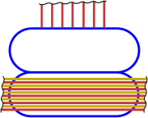 | ₇N¹⁵ |  |  | 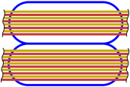 | ₈O¹⁸
 |  | ₁₀Ne²⁰=₈O¹⁸+₂He⁴ |  |  |  | ₁₀Ne²²=₈O¹⁸+₂He⁴
 | ₁₇Cl³⁵ | ₁₇Cl³⁵=₁₀Ne²⁰+₇N¹⁵ |  |  | ₁₈Ar⁴⁰ | ₁₈Ar⁴⁰=₁₀Ne²²+₈O¹⁸
Рис. 17 | Хлор |  |  | Рис. 18 | Аргон
 | 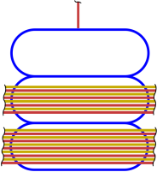 | ₁H² |  |  | 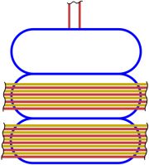 | ₂He⁴
 |  | ₈O¹⁷ |  |  |  | ₈O¹⁶
 |  | ₁₀Ne²⁰=₈O¹⁶+₂He⁴ |  |  |  | ₁₀Ne²⁰=₈O¹⁶+₂He⁴
 | ₁₉K³⁹ | ₁₉K³⁹=₁₀Ne²⁰+₈O¹⁷ +₁H² |  |  | ₂₀Sc⁴ | ₂₀Sc⁴⁰=₁₀Ne²⁰+₈O¹⁶ +₂He⁴
Рис. 19 | Калий |  |  | Рис. 20 | Кальций
 | 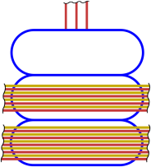 | ₃Li⁷ |  |  | 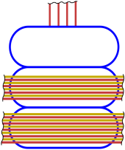 | ₄Be⁹
 |  | ₈O¹⁶ |  |  |  | ₈O¹⁷
 |  | ₁₀Ne²²=₈O¹⁸+₂He⁴ |  |  |  | ₁₀Ne²²=₈O¹⁸+₂He⁴
 | ₂₁Sc⁴⁵ | ₂₁Sc⁴⁵=₁₀Ne²²+₈O¹⁶ +₃Li⁷ |  |  | ₂₂Ti⁴⁸ | ₂₂Ti⁴⁸=₁₀Ne²²+₈O¹⁷ +₄Be⁹
Рис. 21 | Скандий |  |  | Рис. 22 | титан
 | 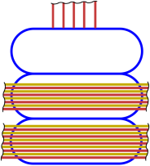 | ₅B¹¹ |  |  | 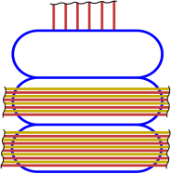 | ₆С¹²
 |  | ₈O¹⁸ |  |  |  | ₈O¹⁸
 |  | ₁₀Ne²²=₈O¹⁸+₂He⁴ |  |  |  | ₁₀Ne²²=₈O¹⁸+₂He⁴
 | ₂₃V⁵¹ | ₂₃V⁵¹=₁₀Ne²²+₈O¹⁸ +₅B¹¹ |  |  | ₂₄Сr⁵² | ₂₄Сr⁵²=₁₀Ne²²+₈O¹⁸ +₆С¹²
Рис. 23 | Ванадий |  |  | Рис. 24 | Хром
 | 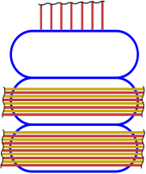 | ₇N¹⁵ |  |  | 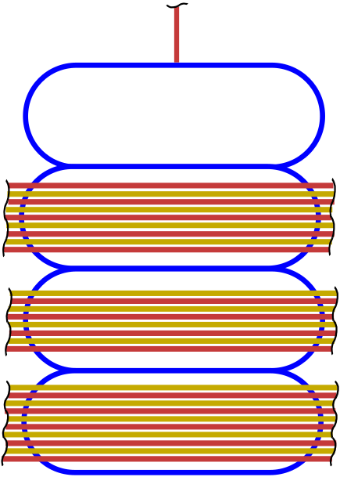 | ₁H¹
 |  | ₈O¹⁸ |  |  |  | ₈O¹⁸
 |  | ₁₀Ne²²=₈O¹⁸+₂He⁴ |  |  |  | ₇N¹⁵
 |  |  |  |  |  | ₁₀Ne²² =₈О¹⁸+₂Н⁴
 | ₂₅Mn⁵⁵ | ₂₅Mn⁵⁵=₁₀Ne²²+₈O¹⁸ +₇N¹⁵ |  |  | ₂₆Fe⁵⁶ | ₂₆Fe⁵⁶=₁₀Ne²²+₈O¹⁸ +₇N¹⁵+₁H¹
Рис. 25 | Марганец |  |  | Рис. 26 | Железо
 | 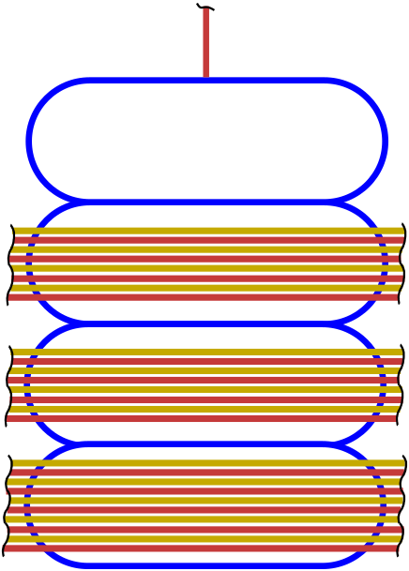 | ₁Н¹ |  |  | 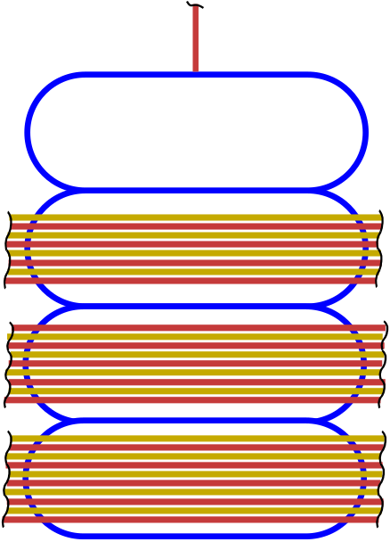 | ₁Н²
 |  | ₈O¹⁸ |  |  |  | ₈O¹⁸
 |  | ₈O¹⁸ |  |  |  | ₉F¹⁹
 |  | ₁₀Ne²² =₈О¹⁸+₂Н⁴ |  |  |  | ₁₀Ne²² =₈О¹⁸+₂Н⁴
 | ₂₇Co⁵⁹ | ₂₇Co⁵⁹=₁₀Ne²²+2₈O¹⁸ +₁H¹ |  |  | ₂₈Ni⁵⁹ | ₂₈Ni⁵⁹=₁₀Ne²¹+₈O¹⁸  +₉F¹⁹ +₁Н²
Рис. 27 | кобальт |  |  | Рис. 28 | никель
 | 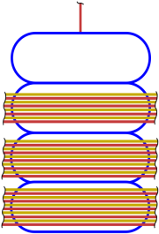 | ₁Н² |  |  | 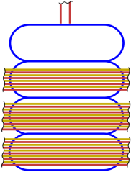 | ₂He³
 |  | ₈O¹⁸ |  |  |  | ₈O¹⁸
 |  | ₁₀Ne²² |  |  |  | ₁₀Ne²²
 |  | ₁₀Ne²² =₈О¹⁸+₂Н⁴ |  |  |  | ₁₀Ne²² =₈О¹⁸+₂Н⁴
 | ₂₉Cu⁶⁴ | ₂₉Cu⁶⁴=2₁₀Ne²²+₈O¹⁸ +₁Н² |  |  | ₃₀Zn⁶⁵ | ₃₀Zn⁶⁵=2₁₀Ne²²+₈O¹⁸ +₂He³
Рис. 29 | Медь |  |  | Рис. 30 | Цинк
 | 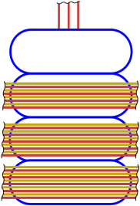 | ₃Li⁶ |  |  | 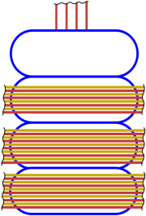 | ₄Be⁹
 |  | ₈O²⁰ |  |  |  | ₈O²⁰
 |  | ₁₀Ne²² |  |  |  | ₁₀Ne²²
 |  | ₁₀Ne²²=₈O¹⁸+₂He⁴ |  |  |  | ₁₀Ne²²=₈O¹⁸+₂He⁴
 | ₃₁Ga⁷⁰ | ₃₁Ga⁷⁰=2₁₀Ne²²+₈O²⁰ +₃Li⁶ |  |  | ₃₂Ge⁷³ | ₃₂Ge⁷³=2₁₀Ne²²+₈O²⁰ +₄Be⁹
Рис. 31 | Галлий |  |  | Рис. 32 | Германий
 | 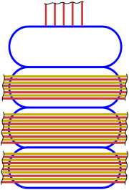 | ₅B¹¹ |  |  | 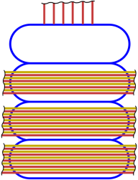 | ₆C¹³
 |  | ₈O²⁰ |  |  |  | ₈O²²
 |  | ₁₀Ne²² |  |  |  | ₁₀Ne²²
 |  | ₁₀Ne²²=₈O¹⁸+₂He⁴ |  |  |  | ₁₀Ne²²=₈O¹⁸+₂He⁴
 | ₃₃As⁷⁵ | ₃₃As⁷⁵=2₁₀Ne²²+₈O²⁰ +₅B¹¹ |  |  | ₃₄Se⁷⁹ | ₃₄Se⁷⁹=2₁₀Ne²²+₈O²² +₆C¹³
Рис. 33 | Мышьяк |  |  | Рис. 34 | Селен
 | 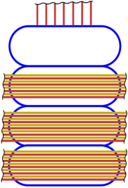 | ₇N¹⁴ |  |  | 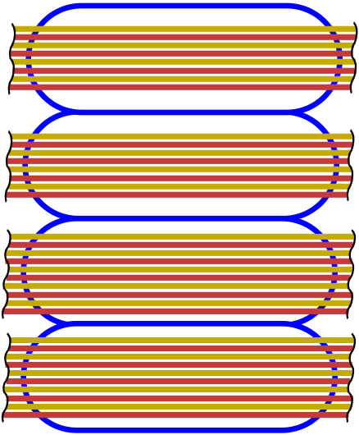 | ₈O²⁰
 |  | ₈O²² |  |  |  | ₈O²⁰
 |  | ₁₀Ne²² |  |  |  | ₁₀Ne²²
 |  | ₁₀Ne²²=₈O¹⁸+₂He⁴ |  |  |  | ₁₀Ne²²=₈O¹⁸+₂He⁴
 | ₃₅Br⁸⁰ | ₃₅Br⁸⁰=2₁₀Ne²²+₈O²² +₇N¹⁴ |  |  | ₃₆Kr⁸⁴ | ₃₆Kr⁸⁴=2₁₀Ne²²+2₈O²⁰
Рис. 35 | Бром |  |  | Рис. 36 | Криптон
 | 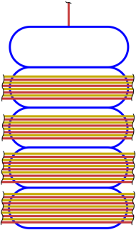 | ₁H¹ |  |  | 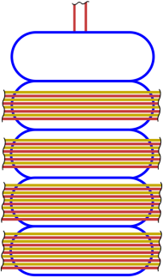 | ₂He⁴
 |  | ₈O²⁰ |  |  |  | ₈O²⁰
 |  | ₈O²⁰ |  |  |  | ₈O²⁰
 |  | ₁₀Ne²² |  |  |  | ₁₀Ne²²
 |  | ₁₀Ne²²=₈O¹⁸+₂He⁴ |  |  |  | ₁₀Ne²²=₈O¹⁸+₂He⁴
 | ₃₇Rb⁸⁵ | ₃₇Rb⁸⁵=2₁₀Ne²²+2₈O²⁰ +₁H¹ |  |  | ₃₈Sr⁸⁸ | ₃₈Sr⁸⁸=2₁₀Ne²²+2₈O²⁰ +₂He⁴
Рис. 37 | Рубидий |  |  | Рис. 38 | Стронций
 | 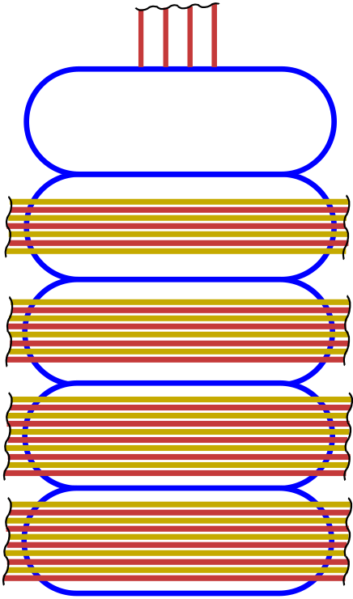 | ₄Be⁹ |  |  | 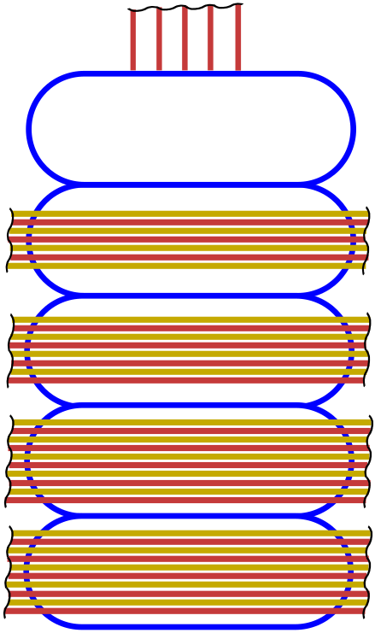 | ₅B¹¹
 |  | ₇N¹⁴ |  |  |  | ₇N¹⁴
 |  | ₈O²² |  |  |  | ₈O²²
 |  | ₁₀Ne²² |  |  |  | ₁₀Ne²²
 |  | ₁₀Ne²²=₈O¹⁸+₂He⁴ |  |  |  | ₁₀Ne²²=₈O¹⁸+₂He⁴
 | ₃₉Y⁸⁹ | ₃₉Y⁸⁹=2₁₀Ne²²+₈O²² +₇N¹⁴+₄Be⁹ |  |  | ₄₀Zr⁹¹ | ₄₁Zr⁹¹=2₁₀Ne²²+ ₈O²² +₇N¹⁴+₅B¹¹
Рис. 39 | Иттрий |  |  | Рис. 40 | Цирконий
 | 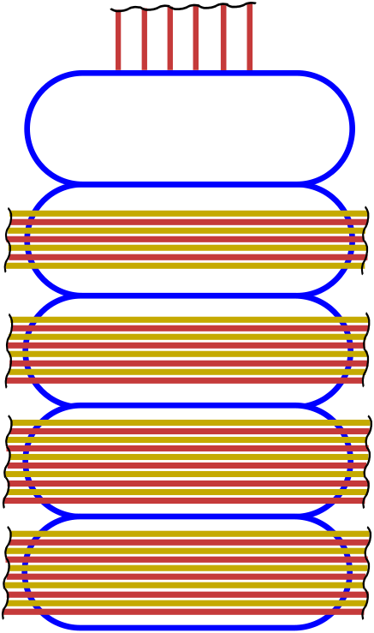 | ₆C¹² |  |  | 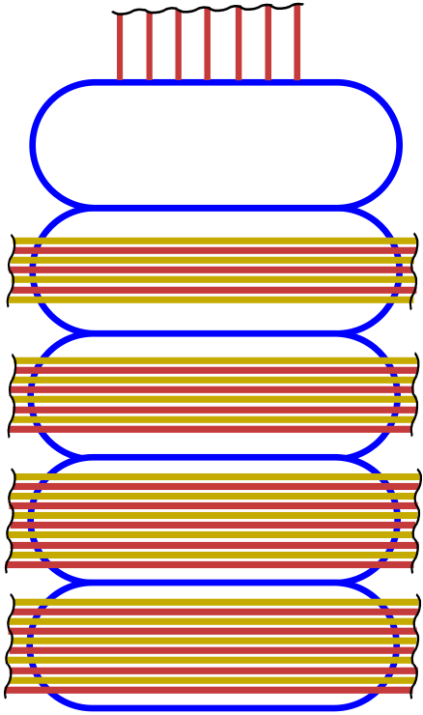 | ₇N¹⁵
 |  | ₇N¹⁵ |  |  |  | ₇N¹⁵
 |  | ₈O²² |  |  |  | ₈O²²
 |  | ₁₀Ne²² |  |  |  | ₁₀Ne²²
 |  | ₁₀Ne²²=₈O¹⁸+₂He⁴ |  |  |  | ₁₀Ne²²=₈O¹⁸+₂He⁴
 | ₄₁Nb⁹³ | ₄₁Nb⁹³=2₁₀Ne²²+ ₈O²² +₇N¹⁵+₆C¹² |  |  | ₄₂Mo⁹⁶ | ₄₂Mo⁹⁶=2₁₀Ne²²+ ₈O²² +2₇N¹⁵
Рис. 41 | Ниобий |  |  | Рис. 42 | Молибден
 | 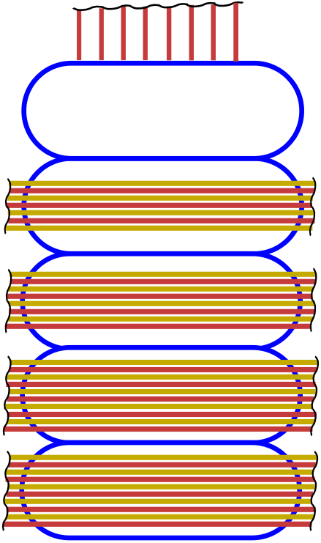 | ₈O¹⁸ |  |  | 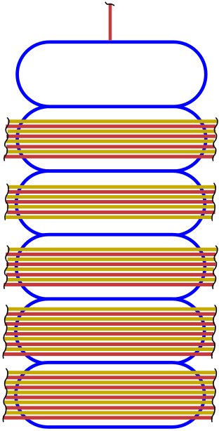 | ₁H²
 |  | ₇N¹⁵ |  |  |  | ₈O¹⁸
 |  | ₈O²² |  |  |  | ₇N¹⁵
 |  | ₁₀Ne²² |  |  |  | ₈O²²
 |  | ₁₀Ne²²=₈O¹⁸+₂He⁴ |  |  |  | ₁₀Ne²²
 |  |  |  |  |  | ₁₀Ne²²=₈O¹⁸+₂He⁴
 | ₄₃Te⁹⁹ | ₄₃Te⁹⁹=2₁₀Ne²²+ ₈O²² +₇N¹⁵+₈O¹⁸ |  |  | ₄₄Rh¹⁰¹ | ₄₄Rh¹⁰¹=2₁₀Ne²²+₈O²² +₇N¹⁵+₈O¹⁸ +₁H²
Рис. 43 | Технеций |  |  | Рис. 44 | Рутений

 | 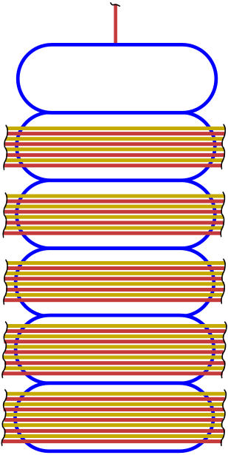 | ₁H¹ |  |  | 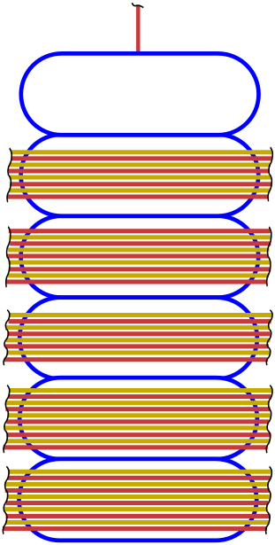 | ₁H²
 |  | ₈O¹⁸ |  |  |  | ₈O¹⁸
 |  | ₈O¹⁸ |  |  |  | ₉F²⁰
 |  | ₈O²² |  |  |  | ₈O²²
 |  | ₁₀Ne²² |  |  |  | ₁₀Ne²²
 |  | ₁₀Ne²²=₈O¹⁸+₂He⁴ |  |  |  | ₁₀Ne²²=₈O¹⁸+₂He⁴
 | ₄₅Rh¹⁰³ | ₄₅Rh¹⁰³=2₁₀Ne²²+₈O²² +2₈O¹⁸ +₁H¹ |  |  | ₄₆Pd¹⁰⁶ | ₄₆Pd¹⁰⁶=2₁₀Ne²²+₈O²² +₉F²⁰ +₈O¹⁸ +₁H²
Рис.45 | Родий |  |  | Рис.46 | Палладий
 | 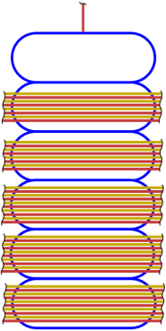 | ₁H² |  |  | 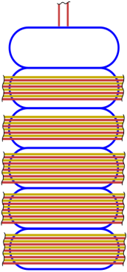 | ₂He⁴
 |  | ₈O¹⁸ |  |  |  | ₈O¹⁸
 |  | ₈O²² |  |  |  | ₈O¹⁸
 |  | ₁₀Ne²² |  |  |  | ₁₀Ne²⁴
 |  | ₁₀Ne²² |  |  |  | ₁₀Ne²⁴
 |  | ₁₀Ne²²=₈O¹⁸+₂He⁴ |  |  |  | ₁₀Ne²⁴=₈O¹⁸+₂He⁴
 | ₄₇Ag¹⁰⁸ | ₄₇Ag¹⁰⁸=3₁₀Ne²²+₈O²² +₈O¹⁸ +₁H² |  |  | ₄₈Cd¹¹² | ₄₈Cd¹¹²=3₁₀Ne²⁴+2₈O¹⁸ +₂He⁴
Рис.47 | Серебро |  |  | Рис.48 | Кадмий
 | 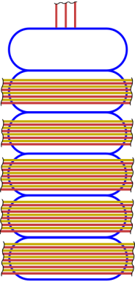 | ₃Li⁷ |  |  | 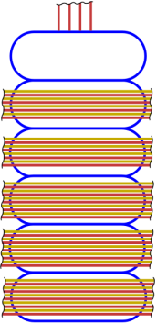 | ₄Be⁹
 |  | ₈O¹⁸ |  |  |  | ₈O¹⁹
 |  | ₈O¹⁸ |  |  |  | ₈O¹⁹
 |  | ₁₀Ne²⁴ |  |  |  | ₁₀Ne²⁴
 |  | ₁₀Ne²⁴ |  |  |  | ₁₀Ne²⁴
 |  | ₁₀Ne²⁴=₈O²⁰+₂He⁴ |  |  |  | ₁₀Ne²⁴=₈O²⁰+₂He⁴
 | ₄₉In¹¹⁵ | ₄₉In¹¹⁵=3₁₀Ne²⁴+2₈O¹⁸ +₃Li⁷ |  |  | ₅₀Sn¹¹⁹ | ₅₀Sn¹¹⁹=3₁₀Ne²⁴+2₈O¹⁹ +₄Be⁹
Рис.49 | Индий |  |  | Рис.50 | Олово
 | 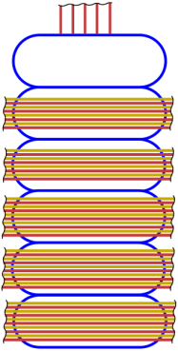 | ₅B¹⁰ |  |  | 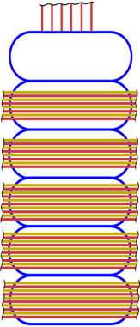 | ₆C¹²
 |  | ₈O²⁰ |  |  |  | ₈O²²
 |  | ₈O²⁰ |  |  |  | ₈O²²
 |  | ₁₀Ne²⁴ |  |  |  | ₁₀Ne²⁴
 |  | ₁₀Ne²⁴ |  |  |  | ₁₀Ne²⁴
 |  | ₁₀Ne²⁴=₈O²⁰+₂He⁴ |  |  |  | ₁₀Ne²⁴=₈O²⁰+₂He⁴
 | ₅₁Sb¹²² | ₅₁Sb¹²²=3₁₀Ne²⁴+2₈O²⁰ +₅B¹⁰ |  |  | ₅₂Te¹²⁸ | ₅₂Te¹²⁸=3₁₀Ne²⁴+2₈O²² +₆C¹²
Рис.51 | Сурьма |  |  | Рис.52 | Теллур
 | 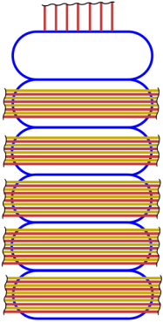 | ₇N¹⁵ |  |  | 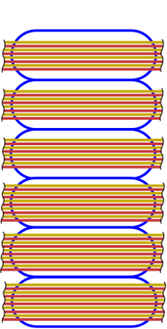 | ₈O¹⁷
 |  | ₈O²⁰ |  |  |  | ₈O²¹
 |  | ₈O²⁰ |  |  |  | ₈O²¹
 |  | ₁₀Ne²⁴ |  |  |  | ₁₀Ne²⁴
 |  | ₁₀Ne²⁴ |  |  |  | ₁₀Ne²⁴
 |  | ₁₀Ne²⁴=₈O²⁰+₂He⁴ |  |  |  | ₁₀Ne²⁴=₈O²⁰+₂He⁴
 | ₅₃J¹²⁷ | ₅₃J¹²⁷=3₁₀Ne²⁴+2₈O²⁰ +₇N¹⁵ |  |  | ₅₄Xe¹³¹ | ₅₄Xe¹³¹=3₁₀Ne²⁴+2₈O²¹ +₈O¹⁷
Рис.53 | Йод |  |  | Рис.54 | Ксенон
 | 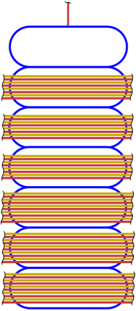 | ₁H¹ |  |  | 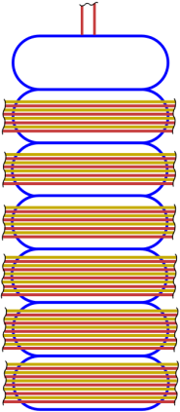 | ₂He⁴
 |  | ₈O²⁰ |  |  |  | ₈O¹⁹
 |  | ₈O²⁰ |  |  |  | ₈O²¹
 |  | ₈O²⁰ |  |  |  | ₈O²¹
 |  | ₁₀Ne²⁴ |  |  |  | ₁₀Ne²⁴
 |  | ₁₀Ne²⁴ |  |  |  | ₁₀Ne²⁴
 |  | ₁₀Ne²⁴=₈O²⁰+₂He⁴ |  |  |  | ₁₀Ne²⁴=₈O²⁰+₂He⁴
 | ₅₅Cs¹³³ | ₅₅Cs¹³³=3₁₀Ne²⁴+3₈O²⁰ +₁H¹ |  |  | ₅₆Ba¹³⁷ | ₅₆Ba¹³⁷=3₁₀Ne²⁴+2₈O²¹ +₈O¹⁹+₂He⁴
Рис.55 | Цезий |  |  | Рис.56 | Барий
 | 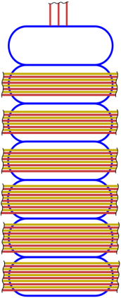 | ₃Li⁷ |  |  | 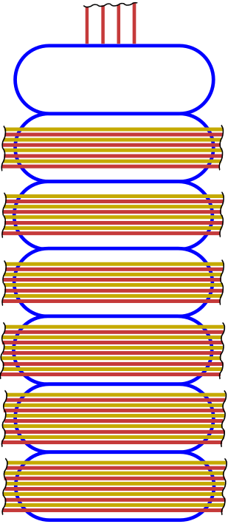 | ₄Be⁹
 |  | ₈O²⁰ |  |  |  | ₈O¹⁹
 |  | ₈O²⁰ |  |  |  | ₈O²⁰
 |  | ₈O²⁰ |  |  |  | ₈O²⁰
 |  | ₁₀Ne²⁴ |  |  |  | ₁₀Ne²⁴
 |  | ₁₀Ne²⁴ |  |  |  | ₁₀Ne²⁴
 |  | ₁₀Ne²⁴=₈O²⁰+₂He⁴ |  |  |  | ₁₀Ne²⁴=₈O²⁰+₂He⁴
 | ₅₇La¹³⁹ | ₅₉La¹³⁹=3₁₀Ne²⁴+3₈O²⁰ +₃Li⁷ |  |  | ₅₈Ce¹⁴⁰ | ₅₉Ce¹⁴⁰=3₁₀Ne²⁴+2₈O²⁰ +₈O¹⁹+₄Be⁹
Рис.57 | Лантан |  |  | Рис.58 | Церий
 | 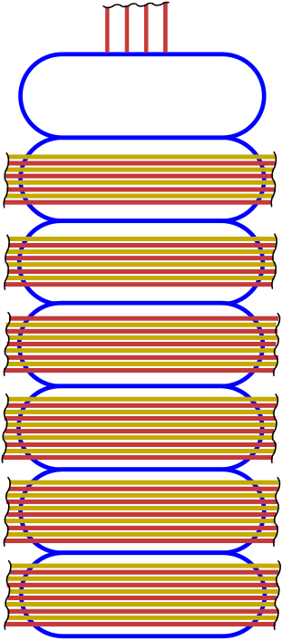 | ₄Be⁹ |  |  | 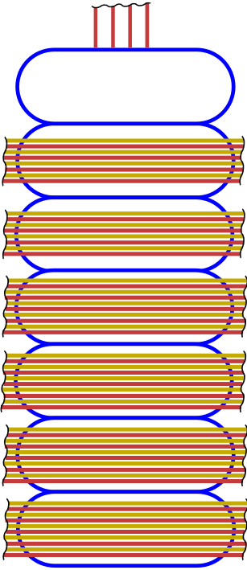 | ₄Be⁹
 |  | ₈O²⁰ |  |  |  | ₈O¹⁸
 |  | ₈O²⁰ |  |  |  | ₈O²¹
 |  | ₉F²⁰ |  |  |  | ₁₀Ne²⁴
 |  | ₁₀Ne²⁴ |  |  |  | ₁₀Ne²⁴
 |  | ₁₀Ne²⁴ |  |  |  | ₁₀Ne²⁴
 |  | ₁₀Ne²⁴=₈O²⁰+₂He⁴ |  |  |  | ₁₀Ne²⁴=₈O²⁰+₂He⁴
 | ₅₉Pr¹⁴¹ | ₅₉Pr¹⁴¹=3₁₀Ne²⁴+₉F²⁰ +2₈O²⁰ +₄Be⁹ |  |  | ₆₀Nd¹⁴⁴ | ₆₀Nd¹⁴⁴ =4₁₀Ne²⁴ +₈O²¹ +₈O¹⁸+₄Be⁹
Рис.59 | Празеодим |  |  | Рис.60 | Неодим
 | 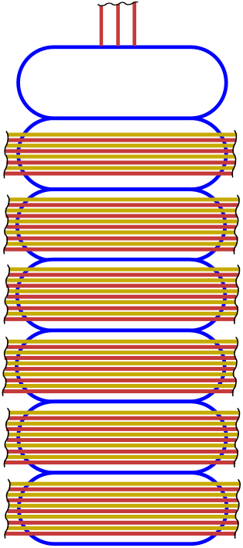 | ₃Li⁷ |  |  | 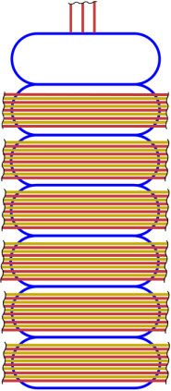 | ₃Li⁷
 |  | ₈O¹⁸ |  |  |  | ₈F²³
 |  | ₁₀Ne²⁴ |  |  |  | ₁₀Ne²⁴
 |  | ₁₀Ne²⁴ |  |  |  | ₁₀Ne²⁴
 |  | ₁₀Ne²⁴ |  |  |  | ₁₀Ne²⁴
 |  | ₁₀Ne²⁴ |  |  |  | ₁₀Ne²⁴
 |  | ₁₀Ne²⁴=₈O²⁰+₂He⁴ |  |  |  | ₁₀Ne²⁴=₈O²⁰+₂He⁴
 | ₆₁Pm¹⁴⁵ | ₆₁Pm¹⁴⁵=5₁₀Ne²⁴+₈O¹⁸ +₃Li⁷ |  |  | ₆₂Sm¹⁵⁰ | ₆₂Sm¹⁵⁰=5₁₀Ne²⁴+₉F²³ +₃Li⁷
Рис.61 | Прометий |  |  | Рис.62 | Самарий

 | 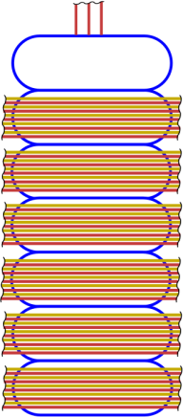 | ₃Li⁷ |  |  | 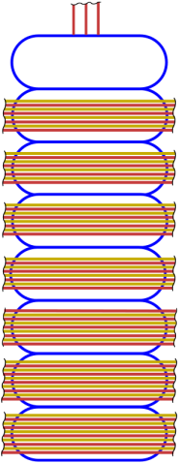 | ₃Li⁷
 |  | ₁₀Ne²⁴ |  |  |  | ₈O²⁰
 |  | ₁₀Ne²⁴ |  |  |  | ₈O²⁰
 |  | ₁₀Ne²⁴ |  |  |  | ₈O²⁰
 |  | ₁₀Ne²⁴ |  |  |  | ₈O²⁰
 |  | ₁₀Ne²⁴ |  |  |  | ₉F²²
 |  | ₁₀Ne²⁵=₈O²¹+₂He⁴ |  |  |  | ₁₀Ne²⁴
 |  |  |  |  |  | ₁₀Ne²⁴=₈O²⁰+₂He⁴
 | ₆₃Eu¹⁵² | ₆₃Eu¹⁵²= ₁₀Ne²⁵+ 5₁₀Ne²⁴ +₃Li⁷ |  |  | ₆₄Gd¹⁵⁷ | ₆₄Gd¹⁵⁷ =2₁₀Ne²⁴ +₉F²² +4₈O²⁰+₃Li⁷
Рис.63 | Европий |  |  | Рис.64 | Гадолиний
 | 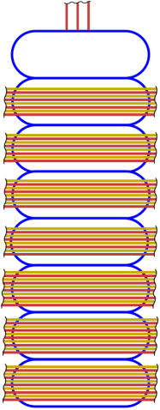 | ₃Li⁷ |  |  | 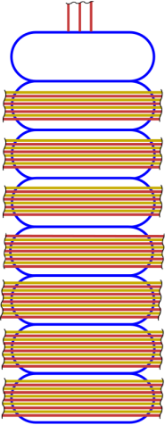 | ₃Li⁷
 |  | ₈O²⁰ |  |  |  | ₈O²⁰
 |  | ₈O²⁰ |  |  |  | ₈O²⁰
 |  | ₈O²⁰ |  |  |  | ₈O²⁰
 |  | ₈O²⁰ |  |  |  | ₉F²⁴
 |  | ₁₀Ne²⁴ |  |  |  | ₁₀Ne²⁴
 |  | ₁₀Ne²⁴ |  |  |  | ₁₀Ne²⁴
 |  | ₁₀Ne²⁴=₈O²⁰+₂He⁴ |  |  |  | ₁₀Ne²⁴=₈O²⁰+₂He⁴
 | ₆₅Tb¹⁵⁹ | ₆₅Tb¹⁵⁹=3₁₀Ne²⁴ +4₈O²⁰ +₃Li⁷ |  |  | ₆₆Dy¹⁶³ | ₆₆Dy¹⁶³ =3₁₀Ne²⁴ +₉F²⁴ +3₈O²⁰+₃Li⁷
Рис.65 | Тербий |  |  | Рис.66 | Диспрозий
 | 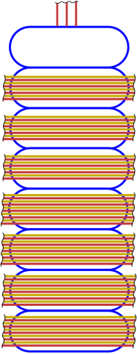 | ₃Li⁶ |  |  | 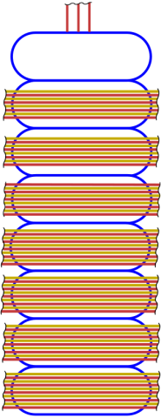 | ₃Li⁶
 |  | ₈O²¹ |  |  |  | ₈O²¹
 |  | ₈O²¹ |  |  |  | ₈O²¹
 |  | ₈O²¹ |  |  |  | ₉F²³
 |  | ₁₀Ne²⁴ |  |  |  | ₁₀Ne²⁴
 |  | ₁₀Ne²⁴ |  |  |  | ₁₀Ne²⁴
 |  | ₁₀Ne²⁴ |  |  |  | ₁₀Ne²⁴
 |  | ₁₀Ne²⁴=₈O²⁰+₂He⁴ |  |  |  | ₁₀Ne²⁴=₈O²⁰+₂He⁴
 | ₆₇Ho¹⁶⁵ | ₆₇Но¹⁶⁵=4₁₀Ne²⁴+3₈O²¹ +₃Li⁶ |  |  | ₆₈Er¹⁶⁷ | ₆₈Er¹⁶⁷ =4₁₀Ne²⁴ +₉F²³ +2₈O²¹+₃Li⁶
Рис.67 | Гольмий |  |  | Рис.68 | Эрбий

 | 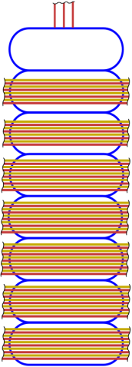 | ₃Li⁶ |  |  | 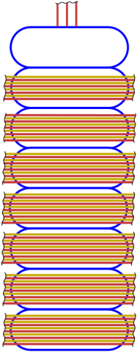 | ₃Li⁶
 |  | ₈O¹⁹ |  |  |  | ₈O²⁰
 |  | ₈O¹⁹ |  |  |  | ₉F²²
 |  | ₁₀Ne²⁵ |  |  |  | ₁₀Ne²⁵
 |  | ₁₀Ne²⁵ |  |  |  | ₁₀Ne²⁵
 |  | ₁₀Ne²⁵ |  |  |  | ₁₀Ne²⁵
 |  | ₁₀Ne²⁵ |  |  |  | ₁₀Ne²⁵
 |  | ₁₀Ne²⁵=₈O²¹+₂He⁴ |  |  |  | ₁₀Ne²⁵=₈O²¹+₂He⁴
 | ₆₉Tu¹⁶⁹ | ₆₉Tu¹⁶⁹=5₁₀Ne²⁵+2₈O¹⁹ +₃Li⁶ |  |  | ₇₀Yb¹⁷³ | ₇₀Yb¹⁷³ =5₁₀Ne²⁵ +₉F²² +₈O²⁰+₃Li⁶
Рис.69 | Тулий |  |  | Рис.70 | Иттербий
 | 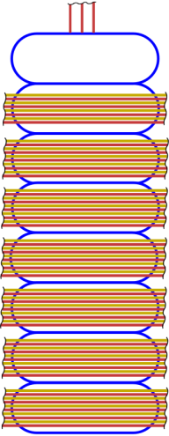 | ₃Li⁶ |  |  | 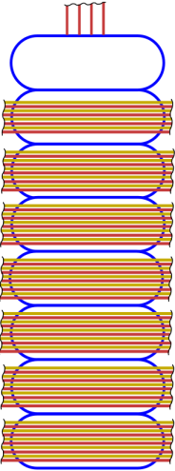 | ₄Вe⁹
 |  | ₈O¹⁹ |  |  |  | ₈O¹⁹
 |  | ₁₀Ne²⁵ |  |  |  | ₁₀Ne²⁵
 |  | ₁₀Ne²⁵ |  |  |  | ₁₀Ne²⁵
 |  | ₁₀Ne²⁵ |  |  |  | ₁₀Ne²⁵
 |  | ₁₀Ne²⁵ |  |  |  | ₁₀Ne²⁵
 |  | ₁₀Ne²⁵ |  |  |  | ₁₀Ne²⁵
 |  | ₁₀Ne²⁵=₈O²¹+₂He⁴ |  |  |  | ₁₀Ne²⁵=₈O²¹+₂He⁴
 | ₇₁Lu¹⁷⁵ | ₇₁Lu¹⁷⁵=6₁₀Ne²⁵+₈O¹⁹ +₃Li⁶ |  |  | ₇₂Hf¹⁷⁸ | ₇₂Hf¹⁷⁸=6₁₀Ne²⁵+₈O¹⁹ +₄Be⁹
Рис.71 | Лютеций |  |  | Рис.72 | Гафний
 | 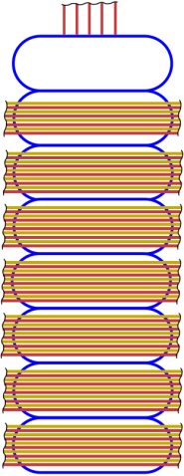 | ₅В¹¹ |  |  | 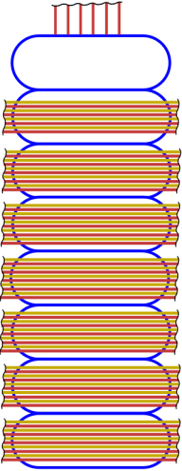 | ₆C¹³
 |  | ₈O²⁰ |  |  |  | ₈O²¹
 |  | ₁₀Ne²⁵ |  |  |  | ₁₀Ne²⁵
 |  | ₁₀Ne²⁵ |  |  |  | ₁₀Ne²⁵
 |  | ₁₀Ne²⁵ |  |  |  | ₁₀Ne²⁵
 |  | ₁₀Ne²⁵ |  |  |  | ₁₀Ne²⁵
 |  | ₁₀Ne²⁵ |  |  |  | ₁₀Ne²⁵
 |  | ₁₀Ne²⁵=₈O²¹+₂He⁴ |  |  |  | ₁₀Ne²⁵=₈O²¹+₂He⁴
 | ₇₃Ta¹⁸¹ | ₇₃Ta¹⁸¹=6₁₀Ne²⁵+₈O²⁰ +₅B¹¹ |  |  | ₇₄W¹⁸⁴ | ₇₄W¹⁸⁴=6₁₀Ne²⁵+₈O²¹ +₆C¹³
Рис.73 | Тантал |  |  | Рис.74 | Вольфрам

 | 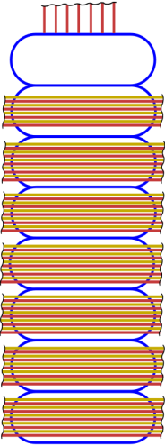 | ₇N¹⁵ |  |  | 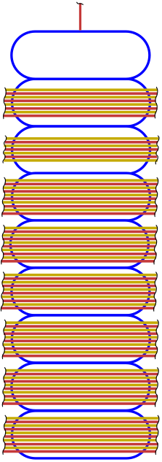 | ₁H²
 |  | ₈O²¹ |  |  |  | ₈O²⁰
 |  | ₁₀Ne²⁵ |  |  |  | ₇N¹⁸
 |  | ₁₀Ne²⁵ |  |  |  | ₁₀Ne²⁵
 |  | ₁₀Ne²⁵ |  |  |  | ₁₀Ne²⁵
 |  | ₁₀Ne²⁵ |  |  |  | ₁₀Ne²⁵
 |  | ₁₀Ne²⁵ |  |  |  | ₁₀Ne²⁵
 |  | ₁₀Ne²⁵=₈O²¹+₂He⁴ |  |  |  | ₁₀Ne²⁵
 |  |  |  |  |  | ₁₀Ne²⁵=₈O²¹+₂He⁴
 | ₇₅Re¹⁸⁶ | ₇₅Re¹⁸⁶=6₁₀Ne²⁵+₈O²¹ +₇N¹⁵ |  |  | ₇₆Os¹⁹⁰ | ₇₆Os¹⁹⁰=6₁₀Ne²⁵+₇N¹⁸ +₈O²⁰+₁H²
Рис.75 | Рений |  |  | Рис.76 | Осмий
 | 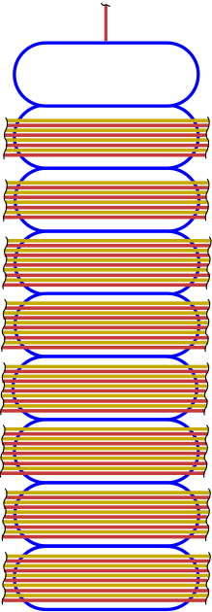 | ₁H² |  |  | 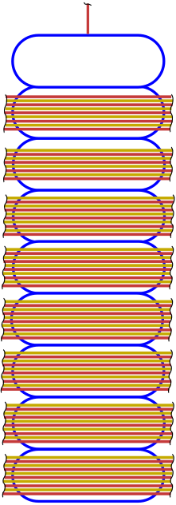 | ₁H²
 |  | ₈O²⁰ |  |  |  | ₉F¹⁹
 |  | ₈O²⁰ |  |  |  | ₈O²⁴
 |  | ₁₀Ne²⁵ |  |  |  | ₁₀Ne²⁵
 |  | ₁₀Ne²⁵ |  |  |  | ₁₀Ne²⁵
 |  | ₁₀Ne²⁵ |  |  |  | ₁₀Ne²⁵
 |  | ₁₀Ne²⁵ |  |  |  | ₁₀Ne²⁵
 |  | ₁₀Ne²⁵ |  |  |  | ₁₀Ne²⁵
 |  | ₁₀Ne²⁵=₈O²¹+₂He⁴ |  |  |  | ₁₀Ne²⁵=₈O²¹+₂He⁴
 | ₇₇Ir¹⁹² | ₇₇Ir¹⁹²=6₁₀Ne²⁵+2₈O²⁰ +₁H² |  |  | ₇₈Pt¹⁹⁵ | ₇₈Pt¹⁹⁵=6₁₀Ne²⁵+₈O²⁴ +₉F¹⁹ +₁H²
Рис.77 | Иридий |  |  | Рис.78 | Платина
 | 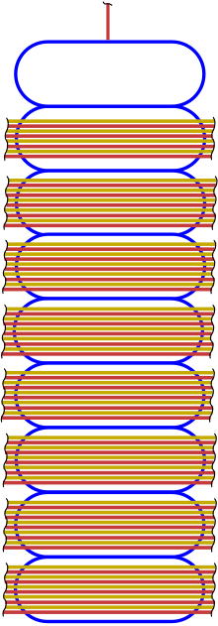 | ₁H² |  |  | 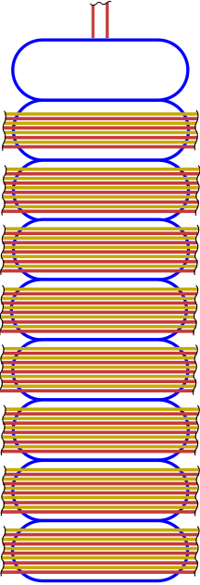 | ₂He⁴
 |  | ₉O²⁰ |  |  |  | ₈O²²
 |  | ₁₀Ne²⁵ |  |  |  | ₁₀Ne²⁵
 |  | ₁₀Ne²⁵ |  |  |  | ₁₀Ne²⁵
 |  | ₁₀Ne²⁵ |  |  |  | ₁₀Ne²⁵
 |  | ₁₀Ne²⁵ |  |  |  | ₁₀Ne²⁵
 |  | ₁₀Ne²⁵ |  |  |  | ₁₀Ne²⁵
 |  | ₁₀Ne²⁵ |  |  |  | ₁₀Ne²⁵
 |  | ₁₀Ne²⁵=₈O¹⁸+₂He⁴ |  |  |  | ₁₀Ne²⁵=₈O¹⁸+₂He⁴
 | ₇₉Au¹⁹⁷ | ₇₉Au¹⁹⁷=7₁₀Ne²⁵+₈O²⁰ +₁H² |  |  | ₈₀Hg²⁰¹ | ₈₀Hg²⁰¹=7₁₀Ne²⁵+₈O²²
Рис.79 | Золото |  |  | Рис.80 | Ртуть | +₂He⁴

 | 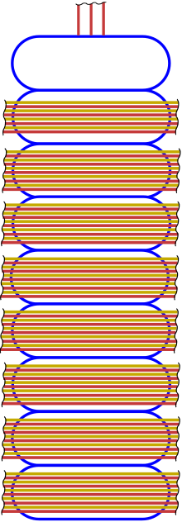 | ₃Li⁷ |  |  | 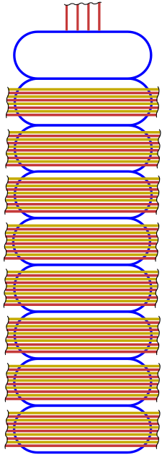 | ₄Be⁹
 |  | ₈O²² |  |  |  | ₈O²³
 |  | ₁₀Ne²⁵ |  |  |  | ₁₀Ne²⁵
 |  | ₁₀Ne²⁵ |  |  |  | ₁₀Ne²⁵
 |  | ₁₀Ne²⁵ |  |  |  | ₁₀Ne²⁵
 |  | ₁₀Ne²⁵ |  |  |  | ₁₀Ne²⁵
 |  | ₁₀Ne²⁵ |  |  |  | ₁₀Ne²⁵
 |  | ₁₀Ne²⁵ |  |  |  | ₁₀Ne²⁵
 |  | ₁₀Ne²⁵=₈O²¹+₂He⁴ |  |  |  | ₁₀Ne²⁵=₈O²¹+₂He⁴
 | ₈₁Tl²⁰⁴ | ₈₁Tl²⁰⁴=7₁₀Ne²⁵+₈O²² +₃Li⁷ |  |  | ₈₂Pb²⁰⁷ | ₈₂Pb²⁰⁷=7₁₀Ne²⁵+₈O²³ +₄Be⁹
Рис.81 | Таллий |  |  | Рис.82 | Свинец
 | 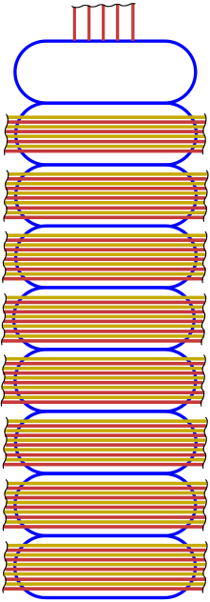 | ₅В¹¹ |  |  | 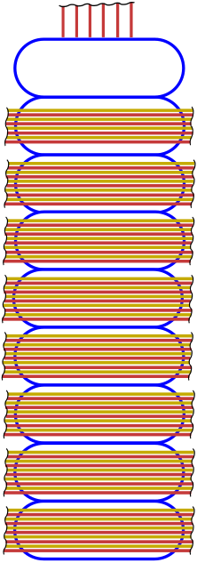 | ₆С¹²
 |  | ₈O²³ |  |  |  | ₈O²³
 |  | ₁₀Ne²⁵ |  |  |  | ₁₀Ne²⁵
 |  | ₁₀Ne²⁵ |  |  |  | ₁₀Ne²⁵
 |  | ₁₀Ne²⁵ |  |  |  | ₁₀Ne²⁵
 |  | ₁₀Ne²⁵ |  |  |  | ₁₀Ne²⁵
 |  | ₁₀Ne²⁵ |  |  |  | ₁₀Ne²⁵
 |  | ₁₀Ne²⁵ |  |  |  | ₁₀Ne²⁵
 |  | ₁₀Ne²⁵=₈O²¹+₂He⁴ |  |  |  | ₁₀Ne²⁵=₈O²¹+₂He⁴
 | ₈₃Bi²⁰⁹ | ₈₃Bi²⁰⁹=7₁₀Ne²⁵+₈O²³ +₅B¹¹ |  |  | ₈₄Po²¹⁰ | ₈₄Po²¹⁰=7₁₀Ne²⁵+₈O²³ +₆C¹²
Рис.83 | Висмут |  |  | Рис.84 | Полоний
 | 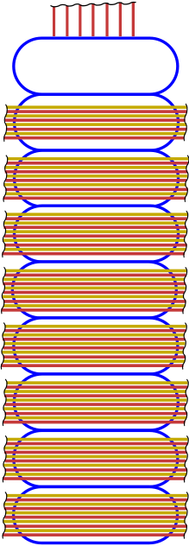 | ₇N¹⁴ |  |  | 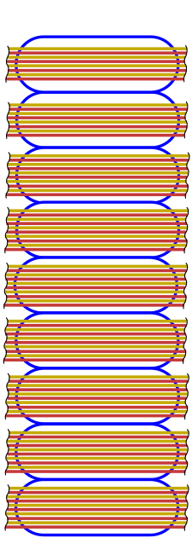 | ₈O¹⁸
 |  | ₈O²¹ |  |  |  | ₈O²²
 |  | ₁₀Ne²⁵ |  |  |  | ₁₀Ne²⁶
 |  | ₁₀Ne²⁵ |  |  |  | ₁₀Ne²⁶
 |  | ₁₀Ne²⁵ |  |  |  | ₁₀Ne²⁶
 |  | ₁₀Ne²⁵ |  |  |  | ₁₀Ne²⁶
 |  | ₁₀Ne²⁵ |  |  |  | ₁₀Ne²⁶
 |  | ₁₀Ne²⁵ |  |  |  | ₁₀Ne²⁶
 |  | ₁₀Ne²⁵=₈O²¹+₂He⁴ |  |  |  | ₁₀Ne²⁶=₈O²²+₂He⁴
 | ₈₅At²¹⁰ | ₈₅At²¹⁰=7₁₀Ne²⁵+₈O²¹ +₇N¹⁴ |  |  | ₈₆Rn²²² | ₈₆Rn²²²=7₁₀Ne²⁶+₈O²² +₈O¹⁸
Рис.85 | Астат |  |  | Рис.86 | Радон

 | 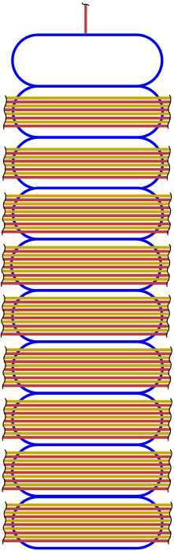 | ₁H¹ |  |  | 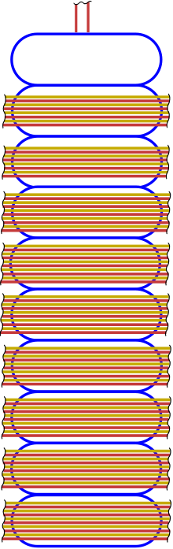 | ₂He⁴
 |  | ₈O²⁰ |  |  |  | ₈O²⁰
 |  | ₈O²⁰ |  |  |  | ₈O²⁰
 |  | ₁₀Ne²⁶ |  |  |  | ₁₀Ne²⁶
 |  | ₁₀Ne²⁶ |  |  |  | ₁₀Ne²⁶
 |  | ₁₀Ne²⁶ |  |  |  | ₁₀Ne²⁶
 |  | ₁₀Ne²⁶ |  |  |  | ₁₀Ne²⁶
 |  | ₁₀Ne²⁶ |  |  |  | ₁₀Ne²⁶
 |  | ₁₀Ne²⁶ |  |  |  | ₁₀Ne²⁶
 |  | ₁₀Ne²⁶=₈O²²+₂He⁴ |  |  |  | ₁₀Ne²⁶=₈O²²+₂He⁴
 | ₈₇Fr²²³ | ₈₇Fr²²³=7₁₀Ne²⁶+2₈O²⁰ +₁H¹ |  |  | ₈₈Ra²²⁶ | ₈₈Ra²²⁶=7₁₀Ne²⁶+2₈O²⁰ +₂He⁴
Рис.87 | Франций |  |  | Рис.88 | Радий
 | 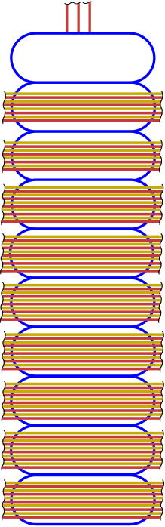 | ₃Li⁷ |  |  | 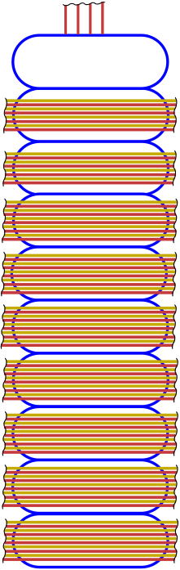 | ₄Be⁹
 |  | ₈O¹⁸ |  |  |  | ₈O²⁰
 |  | ₈O²⁰ |  |  |  | ₈O²¹
 |  | ₁₀Ne²⁶ |  |  |  | ₁₀Ne²⁶
 |  | ₁₀Ne²⁶ |  |  |  | ₁₀Ne²⁶
 |  | ₁₀Ne²⁶ |  |  |  | ₁₀Ne²⁶
 |  | ₁₀Ne²⁶ |  |  |  | ₁₀Ne²⁶
 |  | ₁₀Ne²⁶ |  |  |  | ₁₀Ne²⁶
 |  | ₁₀Ne²⁶ |  |  |  | ₁₀Ne²⁶
 |  | ₁₀Ne²⁶=₈O²²+₂He⁴ |  |  |  | ₁₀Ne²⁶=₈O²²+₂He⁴
 | ₈₉Ac²²⁷ | ₈₉Ac²²⁷=7₁₀Ne²⁶+₈O²⁰ +₈O¹⁸+₃Li⁷ |  |  | ₉₀Th²³² | ₉₀Th²³²=7₁₀Ne²⁶+₈O²¹ +₈O²⁰+₄Be⁹
Рис.89 | Актиний |  |  | Рис.90 | Торий

 | 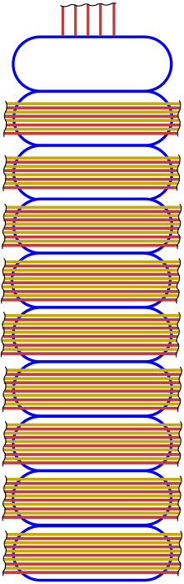 | ₅B¹¹ |  |  | 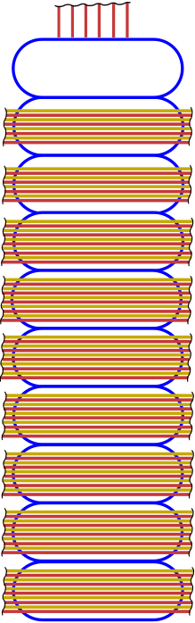 | ₆C¹²
 |  | ₈O¹⁸ |  |  |  | ₈O²²
 |  | ₈O²⁰ |  |  |  | ₈O²²
 |  | ₁₀Ne²⁶ |  |  |  | ₁₀Ne²⁶
 |  | ₁₀Ne²⁶ |  |  |  | ₁₀Ne²⁶
 |  | ₁₀Ne²⁶ |  |  |  | ₁₀Ne²⁶
 |  | ₁₀Ne²⁶ |  |  |  | ₁₀Ne²⁶
 |  | ₁₀Ne²⁶ |  |  |  | ₁₀Ne²⁶
 |  | ₁₀Ne²⁶ |  |  |  | ₁₀Ne²⁶
 |  | ₁₀Ne²⁶=₈O²²+₂He⁴ |  |  |  | ₁₀Ne²⁶=₈O²²+₂He⁴
 | ₉₁Pa²³¹ | ₉₁U²³¹=7₁₀Ne²⁶+₈O²⁰+ ₈O¹⁸+₅B¹¹ |  |  | ₉₂U²³⁸ | ₉₂U²³⁸=7₁₀Ne²⁶+2₈O²² +₆С¹²
Рис.91 | Протактиний |  |  | Рис.92 | Уран

 | 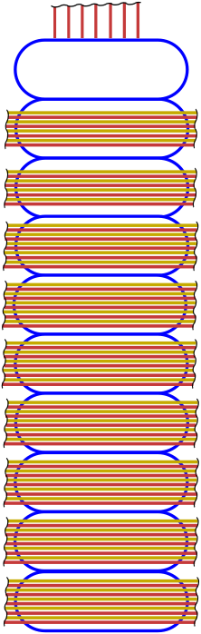 | ₇N¹⁵ |  |  | 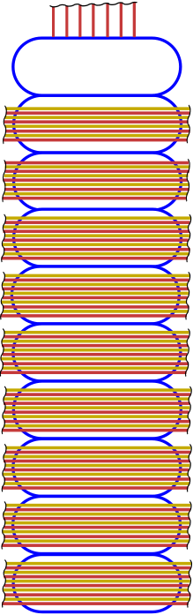 | ₇N¹⁵
 |  | ₈O²⁰ |  |  |  | ₈O²³
 |  | ₈O²⁰ |  |  |  | ₈F²⁴
 |  | ₁₀Ne²⁶ |  |  |  | ₁₀Ne²⁶
 |  | ₁₀Ne²⁶ |  |  |  | ₁₀Ne²⁶
 |  | ₁₀Ne²⁶ |  |  |  | ₁₀Ne²⁶
 |  | ₁₀Ne²⁶ |  |  |  | ₁₀Ne²⁶
 |  | ₁₀Ne²⁶ |  |  |  | ₁₀Ne²⁶
 |  | ₁₀Ne²⁶ |  |  |  | ₁₀Ne²⁶
 |  | ₁₀Ne²⁶=₈O²²+₂He⁴ |  |  |  | ₁₀Ne²⁶=₈O²²+₂He⁴
 | ₉₃Np²³⁷ | ₉₃Np²³⁷=7₁₀Ne²⁶+2₈O²⁰ +₇N¹⁵ |  |  | ₉₄Pu²⁴⁴ | ₉₄Pu²⁴⁴=7₁₀Ne²⁶+₈F²⁴ +₈O²³+₇N¹⁵
Рис.93 | Нептуний |  |  | Рис.94 | Плутоний
 | 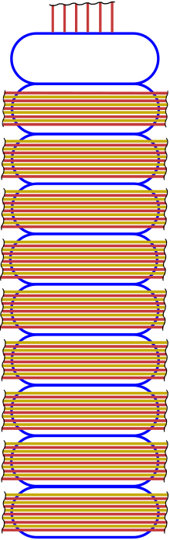 | ₆C¹³ |  |  | 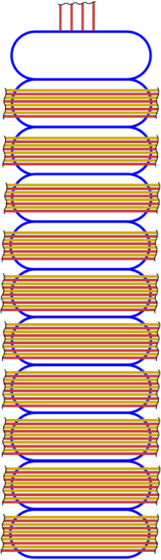 | ₄Be⁹
 |  | ₈F²² |  |  |  | ₈O²⁰
 |  | ₁₀Ne²⁶ |  |  |  | ₈O²⁰
 |  | ₁₀Ne²⁶ |  |  |  | ₈O²⁰
 |  | ₁₀Ne²⁶ |  |  |  | ₈O²²
 |  | ₁₀Ne²⁶ |  |  |  | ₁₀Ne²⁶
 |  | ₁₀Ne²⁶ |  |  |  | ₁₀Ne²⁶
 |  | ₁₀Ne²⁶ |  |  |  | ₁₀Ne²⁶
 |  | ₁₀Ne²⁶ |  |  |  | ₁₀Ne²⁶
 |  | ₁₀Ne²⁶=₈O²²+₂He⁴ |  |  |  | ₁₀Ne²⁶
 |  |  |  |  |  | ₁₀Ne²⁶=₈O²²+₂He⁴
 | ₉₅Am²⁴³ | ₉₅Am²⁴³=8₁₀Ne²⁶+₉F²² +₆C¹³ |  |  | ₉₆Cm²⁴⁷ | ₉₆Cm²⁴⁷ =6 ₁₀Ne²⁶ +₈O²² +3₈O²⁰ +₄Be⁹
Рис. 95 | Америций |  |  | Рис. 96 | Кюрий
 | 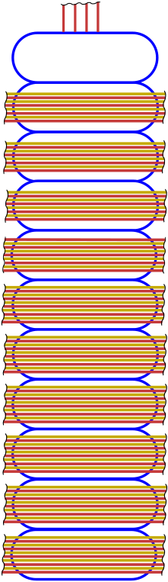 | ₄Be⁹ |  |  | 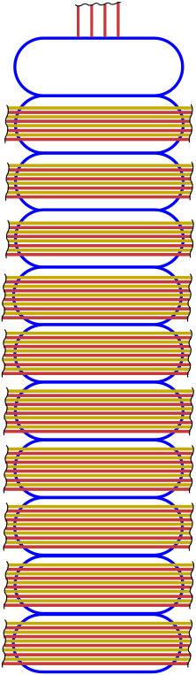 | ₄Be⁹
 |  | ₈O²⁰ |  |  |  | ₈O²⁰
 |  | ₈O²⁰ |  |  |  | ₈O²⁰
 |  | ₈O²⁰ |  |  |  | ₈O²⁰
 |  | ₉F²² |  |  |  | ₁₀Ne²⁶
 |  | ₁₀Ne²⁶ |  |  |  | ₁₀Ne²⁶
 |  | ₁₀Ne²⁶ |  |  |  | ₁₀Ne²⁶
 |  | ₁₀Ne²⁶ |  |  |  | ₁₀Ne²⁶
 |  | ₁₀Ne²⁶ |  |  |  | ₁₀Ne²⁶
 |  | ₁₀Ne²⁶ |  |  |  | ₁₀Ne²⁶
 |  | ₁₀Ne²⁶=₈O²²+₂He⁴ |  |  |  | ₁₀Ne²⁶=₈O²²+₂He⁴
 | ₉₇Вк²⁴⁷ | ₉₇Вк²⁴⁷ =6₁₀Ne²⁶ +₉F²² +3₈O²⁰ +₄Be⁹ |  |  | ₉₈Сf²⁵¹ | ₉₈Cf²⁵¹ =7₁₀Ne²⁶ +3₈O²⁰ +₄Be⁹
Рис. 97 | Бериллий |  |  | Рис. 98 | Калифорний

11  кластеров | 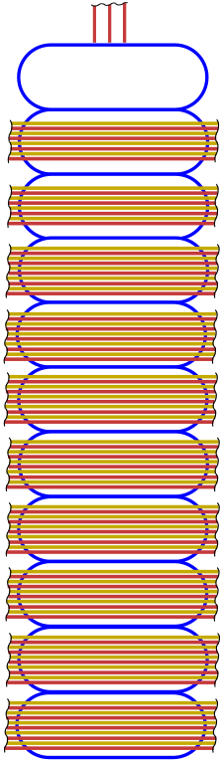 | ₃Li⁶ |  | 11  кластеров | 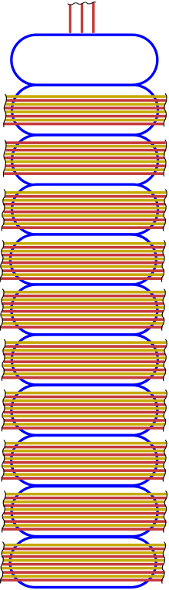 | ₃Li⁶
 |  | ₈O¹⁹ |  |  |  | ₈O²⁰
 |  | ₈O¹⁹ |  |  |  | ₉F²³
 |  | ₁₀Ne²⁶ |  |  |  | ₁₀Ne²⁶
 |  | ₁₀Ne²⁶ |  |  |  | ₁₀Ne²⁶
 |  | ₁₀Ne²⁶ |  |  |  | ₁₀Ne²⁶
 |  | ₁₀Ne²⁶ |  |  |  | ₁₀Ne²⁶
 |  | ₁₀Ne²⁶ |  |  |  | ₁₀Ne²⁶
 |  | ₁₀Ne²⁶ |  |  |  | ₁₀Ne²⁶
 |  | ₁₀Ne²⁶ |  |  |  | ₁₀Ne²⁶
 |  | ₁₀Ne²⁶=₈O²²+₂He⁴ |  |  |  | ₁₀Ne²⁶=₈O²²+₂He⁴
 | ₉₉Es²⁵² | ₉₉Es²⁵⁴ =8₁₀Ne²⁶ +2₈O¹⁹ +₃Li⁶ |  |  | ₁₀₀F²⁵⁷ | ₁₀₀Fm²⁵⁷ =8₁₀Ne²⁶ +₉F²³ +₈O²⁰+₃Li⁶
Рис.99 | Эйнштейний |  |  | Рис.100 | Фермий
 | 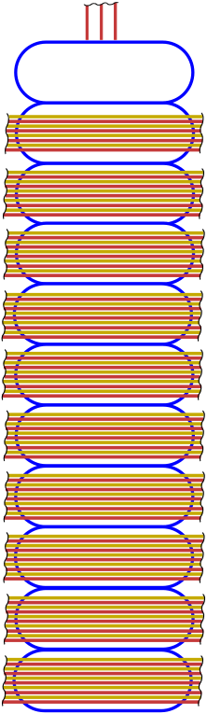 | ₃Li⁶ |  |  | 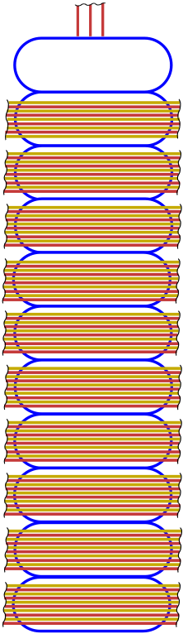 | ₃Li⁶
 |  | ₈O¹⁸ |  |  |  | ₉F¹⁹
 |  | ₁₀Ne²⁶ |  |  |  | ₁₀Ne²⁶
 |  | ₁₀Ne²⁶ |  |  |  | ₁₀Ne²⁶
 |  | ₁₀Ne²⁶ |  |  |  | ₁₀Ne²⁶
 |  | ₁₀Ne²⁶ |  |  |  | ₁₀Ne²⁶
 |  | ₁₀Ne²⁶ |  |  |  | ₁₀Ne²⁶
 |  | ₁₀Ne²⁶ |  |  |  | ₁₀Ne²⁶
 |  | ₁₀Ne²⁶ |  |  |  | ₁₀Ne²⁶
 |  | ₁₀Ne²⁶ |  |  |  | ₁₀Ne²⁶
 |  | ₁₀Ne²⁶=₈O²²+₂He⁴ |  |  |  | ₁₀Ne²⁶=₈O²²+₂He⁴
 | ₁₀₁Md²⁵⁸ | ₁₀₁Md²⁵⁸ =9₁₀Ne²⁶ +₈O¹⁸ +₃Li⁶ |  |  | ₁₀₂No²⁵⁹ | ₁₀₂No²⁵⁹ =9₁₀Ne²⁶ +₉F¹⁹ +₃Li⁶
Рис.101 | Менделевий |  |  | Рис.102 | Нобелий
 | 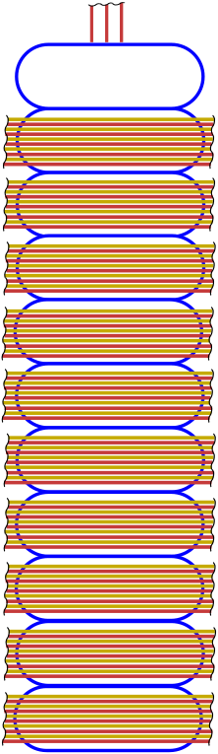 | ₃Li⁶ |  |  | 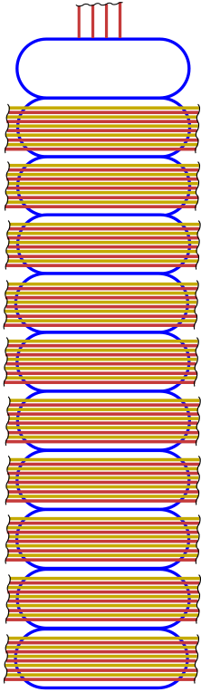 | ₄Be⁹
 |  | ₁₀Ne²⁶ |  |  |  | ₁₀Ne²⁴
 |  | ₁₀Ne²⁶ |  |  |  | ₁₀Ne²⁶
 |  | ₁₀Ne²⁶ |  |  |  | ₁₀Ne²⁶
 |  | ₁₀Ne²⁶ |  |  |  | ₁₀Ne²⁶
 |  | ₁₀Ne²⁶ |  |  |  | ₁₀Ne²⁶
 |  | ₁₀Ne²⁶ |  |  |  | ₁₀Ne²⁶
 |  | ₁₀Ne²⁶ |  |  |  | ₁₀Ne²⁶
 |  | ₁₀Ne²⁶ |  |  |  | ₁₀Ne²⁶
 |  | ₁₀Ne²⁶ |  |  |  | ₁₀Ne²⁶
 |  | ₁₀Ne²⁶=₈O²²+₂He⁴ |  |  |  | ₁₀Ne²⁶=₈O²²+₂He⁴
 | ₁₀₃Lr²⁶⁶ | ₁₀₃Lr²⁶⁰ =10₁₀Ne²⁶ +₃Li⁶ |  |  | ₁₀₄Rf²⁶⁷ | ₁₀₄Rf²⁶⁷ +9₁₀Ne²⁶+₁₀Ne²⁴ +₄Be⁹
Рис.103 | Лоуренсий |  |  | Рис.104 | Резерфордий

Ионизация

Таблица 1
Потенциалы ионизации атомов и ионов от I⁺ до I¹⁰⁺ и далее
(показатель степени у величины I означает степень ионизации )
Кол. кл | Z | Химический элемент | I⁺ | I²⁺ | I³⁺ | I⁴⁺ | I⁵⁺ |  | I⁶⁺ | I⁷⁺ | I⁸⁺ |  | I⁹⁺ |  | I¹⁰⁺
1 | 1 | H | 13
 | 2 | Не | 24 | 54,4
 | 3 | Li | 5,39 | 75,6 | 122,4
 | 4 | Be | 9,32 | 18,2 | 153,85 | 217,6
 | 5 | B | 8,296 | 25,15 | 37,92 | 259,3 | 340,13
 | 6 | C | 11,26 | 24,38 | 47.88 | 64,48 | 392,0 |  | 489,8
 | 7 | N | 14,54 | 29,6 | 47,43 | 77,45 | 97,86 |  | 551,9 | 666,8
 | 8 | О | 13,61 | 35,12 | 54,93 | 77,39 | 113,9 |  | 138,1 | 739,1 | 871,4
 | 9 | F | 17,42 | 34,98 | 62,65 | 87,23 | 114,2 |  | 157,1 | 185,1 | 953,8 |  | 1103,1
 | 10 | Ne | 2,16 | 41,0 | 63,5 | 97,2 | 126,4 |  | 157,9 | 207,2 | 239,1 |  | 1195,4 |  | 1362,2
2 | 11 | Na | 5,14 | 47,3 | 71,8 | 98,88 | 138,6 |  | 172,4 | 208,4 | 264,2 |  | 299,7 |  | 1464,7
 | 12 | Mg | 7,64 | 15,03 | 78,2 | 109,3 | 141,2 |  | 186,8 | 225,3 | 265,8 |  | 328,0 |  | 367,2
 | 13 | Al | 5,98 | 18,8 | 28,4 | 120,0 | 153,8 |  | 190,4 | 241,8 | 285,1 |  | 330,1 |  | 398,6
 | 14 | Si | 8,15 | 16,34 | 33,46 | 45,13 | 166,7 |  | 205,1 | 246,4 | 304,0 |  | 351,8 |  | 401,3
 | 15 | P | 10,55 | 19,65 | 30,16 | 51,35 | 65,01 |  | 220,4 | 263,3 | 309,3 |  | 372,8 |  | 425,4
 | 16 | S | 10,36 | 23,4 | 34,8 | 47,3 | 72,5 |  | 88,0 | 281,0 | 328,4 |  | 278,9 |  | 448,5
 | 17 | Cl | 13,01 | 23,3 | 39,6 | 53,3 | 67,8 |  | 96,6 | 114,2 | 348,5 |  | 400,3 |  | 455,3
 | 18 | Ar | 15,75 | 27,6 | 40,9 | 59,8 | 75,0 |  | 91,3 | 123,9 | 143,4 |  | 422,6 |  | 479,0
3 | 19 | К | 4,34 | 31,81 | 45,9 | 61,1 | 82,6 |  | 99,4 | 117,9 | 154,3 |  | 176,0 |  | 503,8
 | 20 | Са | 6,11 | 11,87 | 51,2 | 67,3 | 84,0 |  | 109 | 127,9 | 143,3 |  | 187,9 |  | 211,3
2 |  |  | I¹¹⁺ | I¹²⁺ | I¹³⁺ | I¹⁴⁺ | I¹⁵⁺ |  | I¹⁶⁺ | I¹⁷⁺ | I¹⁸⁺ |  | I¹⁹⁺ |  | I²⁰⁺
 | 11 | Nа | 1649
 | 12 | Mg | 1762 | 1963
 | 13 | Al | 442 | 2036 | 2304
 | 14 | Si | 476 | 523 | 2438 | 2673
 | 15 | P | 479,5 | 561 | 612 | 2813 | 3070
 | 16 | S | 505 | 565 | 652 | 707 | 3224 |  | 3494
 | 17 | Cl | 529 | 592 | 657 | 750 | 809 |  | 3658 | 3946
 | 18 | Ar | 579 | 618 | 686 | 756 | 755 |  | 918 | 4121 | 4426
3 | 19 | К | 565 | 629 | 715 | 787 | 861 |  | 968 | 1033 |  | 4611 | 4934
 | 20 | Ca | 592 | 657 | 727 | 818 | 894,5 | 974 |  | 1087 |  | 1157 | 5189 | 5470

Кол. кл | Z | Химический элеимент | элемент | I⁺ | I²⁺ | I³⁺ | I⁴⁺ | I⁵⁺ | I⁶⁺ | I⁷⁺ | I⁸⁺ | I⁹⁺ | I¹⁰⁺ | I¹¹⁺ | I¹²⁺
3 | 21 | Sc |  | 6,56 | 12,80 | 24,75 | 73,5 | 91,8 | 111,0 | 138 | 158,2 | 158,3 | 224,8 | 250 | 687
 | 22 | Ті |  | 6,83 | 13,57 | 27,5 | 43,3 | 99,8 | 119 | 141 | 170 | 170 | 216,0 | 265 | 291,5
 | 23 | V |  | 6,74 | 14,7 | 29,3 | 48,0 | 65,3 | 128,9 | 151 | 174 | 174 | 230,5 | 256 | 308
 | 24 | Cr |  | 6,76 | 16,5 | 31,0 | 49,2 | 69,5 | 90,6 | 160,2 | 185 | 185 | 245 | 271 | 298
 | 25 | Мn |  | 7,43 | 15,64 | 33,7 | 51,2 | 72,4 | 95 | 119,3 | 195,4 | 195,4 | 249 | 286 | 314
4 | 26 | Fe |  | 7,90 | 16,18 | 30,6 | 54,8 | 75 | 99 | 125 | 151 | 151 | 262 | 290 | 331
 | 27 | Co |  | 7,86 | 17,08 | 33,5 | 51,3 | 78,5 | 102 | 129 | 163 | 163 | 275 | 305 | 336
 | 28 | Ni |  | 7,63 | 18,15 | 35,3 | 54,9 | 76 | 108 | 133 | 168 | 168 | 225 | 321 | 352
 | 29 | Си |  | 7,72 | 20,3 | 36,8 | 57.4 | 80 | 103 | 138 | (182) | (182) | 232 | 266 | 369
 | ЗО | Zn |  | 9,39 | 17,96 | 39,7 | 59,6 | 83 | 103 | 134 | (174) | (174) | 238 | 274 | 311
 |  |  |  | I¹³⁺ | I¹⁴⁺ | I¹⁵⁺ | I¹⁶⁺ | I¹⁷⁺ | I¹⁸⁺ | I¹⁹⁺ | I²⁰⁺ | I²¹⁺ | I²²⁺ | I²³⁺
34 Se 9,75 21,5 32 42,9 68,3 82,1 155 191 227 264 304 347  35 Br 11,8 21,6 35,9 47,8 59,7 88,6 103 193 232 270 310 352  36 Kr 14,0 24,56 36,9 52,5 64,7 78,5 110 136 231 275 316 358  4 I¹³⁺ I¹⁴⁺ I¹⁵⁺ I¹⁶⁺ I¹⁷⁺ I¹⁸⁺ I¹⁹⁺ I²⁰⁺ I²¹⁺ I²²⁺ I²³⁺ I²⁴⁺  31 Ga 358 475 510 546 596 637 677 765 807 2010 2120 2242  32 Gе 369 409 533 568 607 658 701 744 836 880 2180 2294  33 As 379 421 462 594 630 670 794 759 813 910 957 2357  34 Se 388 431 475 519 657 695 736 793 839 836 987 1036  35 Br 398 441 486 533 579 724 762 806 874 913 961 1068  36 Kr 403 451 497 545 593 642 794 833 879 939 989 1039  I²⁵⁺ I²⁶⁺ I²⁷⁺ I²⁸⁺ I²⁹⁺ I³⁰⁺ I³¹⁺ I³²⁺ I³³⁺ I³⁴⁺ I³⁵⁺ I³⁶⁺  4 31 Ga 2393 2533 2668 2840 2982 12696 13239  32 Ge 3421 2577 2773 2863 3041 3192 13550 14119  33 As 2474 2606 2768 2920 3065 3248 3409 14440 15029  34 Se 2542 2661 2798 2965 3123 3274 3463 3633 15370 15968  35 Br 1119 2733 2855 2997 3170 3334 3490 3694 3865 16315 16937  36 Kr 1151 1205 2931 3056 3203 3381 3551 3712 3912 4105 17290 17936  3 | 21 | Sc |  | 757 | 831 | 927 | 1009 | 1094 | 1213 | 1288 | 5675 | 6038
 | 22 | Ті |  | 788 | 863 | 942 | 1044 | 1131 | 1221 | 1346 | 1426 | 6249 | 6626
 | 23 | V |  | 336 | 836 | 976 | 1060 | 1168 | 1260 | 1355 | 1486 | 1571 | 6851 | 7246
 | 24 | Cr |  | 355 | 384 | 1011 | 1097 | 1185 | 1299 | 1396 | 1496 | 1634 | 1721 | 7482
 | 25 | Мп |  | 344 | 403 | 436 | 1133 | 1244 | 1317 | 1437 | 1539 | 1644 | 1788 | 1880
 | 26 | Fe |  | 361 | 392 | 457 | 489 | 1262 | 1360 | 1470 | 1582 | 1690 | 1800 | 1960
 | 27 | Co |  | 379 | 411 | 444 | 512 | 547 | 1397 | 1486 | 1603 | 1735 | 1846 | 1962
 | 28 | Ni |  | 384 | 430 | 464 | 499 | 571 | 607 | 1541 | 1648 | 1756 | 1884 | 2011
 | 29 | Си |  | 401 | 435 | 484 | 520 | 557 | 633 | 671 | 1690 | 1793 | 1905 | 2045
 | ЗО | Zn |  | 420 | 454 | 490 | 542 | 579 | 619 | 698 | 737 | 1846 | 1953 | 2070
 |  |  |  | I²⁴⁺ | I²⁵⁺ | I²⁶⁺ | I²⁷⁺ | I²⁸⁺ | I²⁹⁺ | I³⁰⁺
3 | 24 | Cr |  | 7845
 | 25 | Mn |  | 8141 | 8572
4 | 26 | Fe |  | 2046 | 8828 | 9278
 | 27 | Co |  | 2119 | 2219 | 9544 | 10012
 | 28 | Ni |  | 2131 | 2295 | 2399 | 10290 | 10775
 | 29 | Си |  | 2173 | 2298 | 2460 | 2585 | 11062 | 11568
 | ЗО | Zn |  | 2216 | 2350 | 2479 | 2647 | 2380 | 11865 | 12359

Кол. кл | Z | Химический | элемент | I⁺ | I²⁺ | I³⁺ | I⁴⁺ | I⁵⁺ | I⁶⁺ | I⁷⁺ | I⁸⁺ | I⁹⁺ | I¹⁰⁺ | I¹¹⁺ | I¹²⁺
4 | 31 | Ga |  | 6,0 | 20,5 | 30,7 | 64,2 | 90 | (118) | (149) | 180 | 214 | 248 | 284 | 321
 | 32 | Ge |  | 7,99 | 15.9 | 34,2 | 45,7 | 93,4 | (123) | (155) | 183 | 217 | 255 | 291 | 330
 | 33 | As |  | 9,8 | 18,7 | 28,3 | 50,1 | 62,9 | 127,5 | (160) | 187 | 219 | 259 | 300 | 338
 | 34 | Se |  | 9,75 | 21,5 | 32 | 42,9 | 68,3 | 82,1 | 155 | 191 | 227 | 264 | 304 | 347
 | 35 | Br |  | 11,8 | 21,6 | 35,9 | 47,8 | 59,7 | 88,6 | 103 | 193 | 232 | 270 | 310 | 352
 | 36 | Kr |  | 14,0 | 24,56 | 36,9 | 52,5 | 64,7 | 78,5 | 110 | 136 | 231 | 275 | 316 | 358
 |  |  |  | I¹³⁺ | I¹⁴⁺ | I¹⁵⁺ | I¹⁶⁺ | I¹⁷⁺ | I¹⁸⁺ | I¹⁹⁺ | I²⁰⁺ | I²¹⁺ | I²²⁺ | I²³⁺ | I²⁴⁺
4 | 31 | Ga |  | 358 | 475 | 510 | 546 | 596 | 637 | 677 | 765 | 807 | 2010 | 2120 | 2242
 | 32 | Gе |  | 369 | 409 | 533 | 568 | 607 | 658 | 701 | 744 | 836 | 880 | 2180 | 2294
 | 33 | As |  | 379 | 421 | 462 | 594 | 630 | 670 | 794 | 759 | 813 | 910 | 957 | 2357
 | 34 | Se |  | 388 | 431 | 475 | 519 | 657 | 695 | 736 | 793 | 839 | 836 | 987 | 1036
 | 35 | Br |  | 398 | 441 | 486 | 533 | 579 | 724 | 762 | 806 | 874 | 913 | 961 | 1068
 | 36 | Kr |  | 403 | 451 | 497 | 545 | 593 | 642 | 794 | 833 | 879 | 939 | 989 | 1039
 |  |  |  | I²⁵⁺ | I²⁶⁺ | I²⁷⁺ | I²⁸⁺ | I²⁹⁺ | I³⁰⁺ | I³¹⁺ | I³²⁺ | I³³⁺ | I³⁴⁺ | I³⁵⁺ | I³⁶⁺
4 | 31 | Ga |  | 2393 | 2533 | 2668 | 2840 | 2982 | 12696 | 13239
 | 32 | Ge |  | 3421 | 2577 | 2773 | 2863 | 3041 | 3192 | 13550 | 14119
 | 33 | As |  | 2474 | 2606 | 2768 | 2920 | 3065 | 3248 | 3409 | 14440 | 15029
 | 34 | Se |  | 2542 | 2661 | 2798 | 2965 | 3123 | 3274 | 3463 | 3633 | 15370 | 15968
 | 35 | Br |  | 1119 | 2733 | 2855 | 2997 | 3170 | 3334 | 3490 | 3694 | 3865 | 16315 | 16937
 | 36 | Kr |  | 1151 | 1205 | 2931 | 3056 | 3203 | 3381 | 3551 | 3712 | 3912 | 4105 | 17290 | 17936

 | Z |  | I⁺ | I²⁺ | I³⁺ | I⁴⁺ | I⁵⁺ | I⁶⁺ | I⁷⁺ | I⁸⁺ | I⁹⁺ | I¹⁰⁺
5 | 37 | Rb | 4,18 | 27,2 | 40 | 52,6 | 71 | 84,4 | 99,2 | 136 | 150 | 277
 | 38 | Sr | 5,69 | 11,03 | 43,0 | 56,3 | 71,6 | 90,8 | 106 | 122,3 | 162 | 177
 | 39 | Y | 6,22 | 12,23 | 12,23 | 20,5 | 61,8 | 77,0 | 93,0 | 116 | 129 | 191
 | 40 | Zr | 6,63 | 12,9 | 12,9 | 24,8 | 34,0 | 82,3 | 99,4 | 116 | 139 | 173
 | 41 | Nb | 6,76 | 13,9 | 13,9 | 28,1 | 38,3 | 50,0 | 110,4 | 124 | 141 | 186
 | 42 | Mo | 7,10 | 15,7 | 15,7 | 29,6 | 46,4 | 61,2 | 67 | 131 | 153 | 194
 | 43 | Те | 7,28 | 14,9 | 14,9 | 31,9 | (43) | (59) | (76) | (94) | 161 | 195
6 | 44 | Ru | 7,36 | 16,6 | 16,6 | 30,3 | (47) | (63) | (81) | (100) | (119) | 216
 | 45 | Rh | 7,46 | 15,9 | 15,9 | 32,8 | (46) | (67) | (85) | (105) | (126) | 225
 | 46 | Pd | 8,34 | 19,4 | 19,4 | 32,4 | 49,8 | 65,5 | 94,2 | 109 | 129 | 155
 | 47 | Ag | 7,56 | 21,5 | 21,5 | 34,8 | 51,9 | 69,9 | 87,5 | 119 | 135 | 176
 | 48 | Cd | 8,99 | 16,9 | 16,9 | 37,5 | 54,6 | 73,4 | 92,8 | 111 | 147 | 185
 | 49 | In | 5,785 | 18,86 | 28,0 | 58 | (77) | (98) | (121) | (144) | (178) | (204) 2
 | 50 | Sn | 7,332 | 14,6 | 30,7 | 46,4 ±0,1 | 91 | (103) | (126) | (151) | (176) | (213) x
 | 51 | Sb | 8,64 | 16,7±0,5 | 24,8 | 44,1 | 63,8 ±0.5 | 119 | (132) | (157) | (184) | (211) 0
 | 52 | Те | 9,01 | 18,8 + 0,5 | 31 | 38 | 66+1 | 83 + 2 | 149 | (164) | (192) | (220)
 | 53 | J | 10,44 | 19,0 | 33 | (42) | 71 | 83±2 | 104+ 3 | 182 | 200 | (229) g
 | 54 | Xe | 12,127 | 21,2 | 32,1 | (45) | (57) | 89 | 102 + 3 | 126 + 3 | 218 | 238 +
7 | 55 | Cs | 3,893 | 25,1 | 34,6 ±0,7 | (46) | (62) | (74) | 108 | 122 ±3 | 150 | 256 =
 | 56 | Ba | 5,810 | 10,00 | 37 ± 1 | (49) | (62) | (80) | (93) | (127) | 144+4 | 158+5
 | 57 | La | 5,58 | 11,06 | 19,17 | 49,95 | (66) | (80) | (100) | (114) | 151 | 165 ±5
 | 58 | Се | 5,61 | 10,85 | 20,11 | 36,77 | (70) | (85) | (100) | (122) | ¹ (137)
 | 59 | Рг | 5,41 | 10,55 | 20,67 | 38,98 |  | (89) | (106) | (122) | ■ (146)
 | 60 | Nd | 5,49 | 10,72 | 22,06 | 41,36 |  |  | (111) | (129) | (147)
 | 61 | Pm | 5,56 | 10,90 | 22,18 | 41,15 |  |  |  | (135) | (154)
 | 62 | Sm | 5,62 | 11,07 | 23,69 | 41,36 |  |  |  |  | (161)
 | 63 | Eu | 5,67 | 11,24 | 25,14 | 42,71
8 | 64 | Gd | 6,16 | 12,15 | 20,72 | 44,06
 | 65 | Tb | 5,90 | 11,53 | 22,00 | 39,79
 | 66 | Dy | 5,88 | 11,67 | 23,11 | 41,36
 | 67 | Ho | 5,95 | 11,81 | 23,02 | 42,50
 | 68 | Er | 6,02 | 11,93 | 22,08 | 42,71
 | 69 | Tm | 6,11 | 12,06 | 23,89 | 42,71
 | 70 | Yb | 6,25 | 12,18 | 24,96 | 43,57
 | 71 | Lu | 5,32 | 13,90 | 21,29 | 45,30
 | 72 | Hf | 5,5 | 14,9 | (21) | (31)
 | 73 | Ta | 7,7 | 16,2±0,5 | 23,3 | 33,4 | (45) | (61)
 | 74 | W | 7,98 | 17,7±0.5 | (24) | (35) | (48)
 | 75 | Re | 7,87 | 16,6±O,5 | (26) | (38) | (51) | (65) | (79)
9 | 76 | Os | 8,7 | 17±1 | (25) | (40) | (54) | (68) | (89) | (99)
 | 77 | Ir | 9,2 | 17,0 ±0,3 | (27) | (39) | (57) | (72) | (88) | (104) | (121)
 | 78 | Pt | 8,96 | 18,54 ±0,1 | (29) | (41) | (55) | (75) | (92) | (109) | (127) | (146)  (153)  (159)  (166)  (173)  (169)  (176)  (183) (190) (197) (156) (164)  (145)
 | 79 | Au | 9,223 | 20,5 | (30) | (44) | (58) | (73) | (96) | (114) | (133) | (153)
 | 80 | Hg | 10,434 | 18,751 | 34,2 | (46) | (61) | (77) | (94) | (120) | (139) | (159)
 | 81 | Tl | 6,106 | 20,42 | 29,8 | 50 | (64) | і | (98) | (117) | (145) | (166)
 | 82 | Pb | 7,415 | 15,03 | 31,93 | 39,0 | 69,7 |  | (103) | (112) | (142) | (173)
 | 83 | Bi | 7.287 | 19,3 | 25,6 | 453 | 56,0 | 94.4 | (107) | (127) | (148) | (169)
 | 84 | Po | 8,2 ±0,4 | 19,4 ±1,7 | 27,3±0,8 | (38) | (61) | (73) | (112) | (132) | (154) | (176)
 | 85 | At | 9,2 ±0,4 | 20,1 ±1.7 | 29,3±0,9 | (41) | (51) | (78) | (91) | (138) | (160) | (183)
 | 86 | Rn | 10,745 | 21,4±1.8 | 29,4 + 1,0 | (44) | (55) | (67) | (97) | (11l) | (166) | (190)
10 | 87 | Fr | 3,98±0,l | 2?,5±1,8 | 33,5±1,5 | (43) | (59) | (71) | (84) | (117) | (133) | (156)
 | 88 | Ra | 5,277 | 10,144 | (34) | (46) | (59) | (76) | (89) | (103) | (140) | (164)
 | 89 | Ac | 6,89 ±0,6 | 11,5±0,4 | 20 | (49) | (62) | (76) | (95) | (109) | (123) | (145)
 | 90 | Th | 6,08 | 11 ,5±l,0 | 18,3 | 28,7 | (65) | (80) | (94) | (115) | (130) | (154)
 | 91 | Pa | 5,89 |  |  |  |  | (84) | (100) | (115) | (138) | (154)
 | 92 | U | 6,19 | (11,9) | (20) | (37) |  |  | (104) | (121) | (137) | (162)
 | 93 | Np | 6,27

 | Z | Химический элемент | I⁺ | I²⁺ | I³⁺ | I⁴⁺ | I⁵⁺ | I⁶⁺ | I⁷⁺ | I⁸⁺ | I⁹⁺ | I¹⁰⁺
10 | 94 | Pu | 6,06
 | 95 | Am | 5,99
 | 95 | Am | 5,99
11 | 96 | Cm | 6,02
 | 97 | Bk | 6,23
 | 98 | Cf | 6,30
 | 99 | Es | 6,42
 | 100 | Fm | 6,50
 | 101 | Md | 6,58
 | 102 | No | 6,65
 | 103 | Lr | 4,87
 | 104 | Rf | 6,01

Примечание: данные потенциалов приведены в эВ;
надстрочный индекс у потенциала ионизации означает энергию отрыва от нейтрального атома I⁺, однозарядного катиона I²⁺, двухзарядного катиона I³⁺ и т.д.; Кол. кл. - количество кластеров в элементе; Z –заряд ядра.
Недостаточно надежные данные заключены в скобках.

Аннотация.

Предлагаемая теория является альтернативой квантовой физике. На основе опытных данных по ионизации атомов, предлагается структура ядер атомов. На этой основе построены эскизы схем атомов всех элементов в таблице Менделеева.

Аннотация
Автор: Плахута Владимир Васильевич.

Тел. +38 0996072327
+380577457146
E - Mail: vladimirplahuta39@gmail.com

Скайп: plakhuta2

Viber: +38 066 3271938

